MINISTERO DELLA PUBBLICA ISTRUZIONE
UFFICIO SCOLASTICO REGIONALE PER IL LAZIO
ISTITUTO TECNICO STATALE COMMERCIALE E PER GEOMETRI
“E. FERMI”
Via Acquaregna, 112 Tel. 06-121126986– 06-121126985 Fax 0774/334373 - 00019 TIVOLI Distretto 34 - Cod.Fisc. 86000020585 - Cod. Ist.RMTD07000G – www.fermitivoli.it - rmtd07000g@istruzione.it

ESAMI DI STATO

Documento del Consiglio della Classe
(ai sensi dell’art. 5 del D.P.R. 323 del 23/07/1998)
Anno scolastico 2019/20

Classe V Sez. A

Sistemi Informativi Aziendali

Sommario
PROFILO PROFESSIONALE E FINALITÀ DEL CORSO DI STUDI |  | pag.3
 | BREVE DESCRIZIONE DEL CONTESTO GENERALE | pag.4
 | INFORMAZIONI SUL CURRICOLO | pag.4
 | QUADRO ORARIO SETTIMANALE | pag.6
DESCRIZIONE DELLA SITUAZIONE CLASSE |  | pag.7
 | IL CONSIGLIO DI CLASSE | pag.8
 | ELENCO DEGLI ALUNNI | pag.9
 | LIBRI DI TESTO | pag.10
 | COMPOSIZIONE E STORIA DELLA CLASSE | pag.11
PROGRAMMAZIONE DEL CONSIGLIO DI CLASSE |  | pag.13
 | COMPETENZE DI CITTADINANZA E TRASVERSALI | pag.14
 | COMPETENZE SPECIFICHE D’INDIRIZZO | pag.15
 | METODOLOGIE E STRATEGIE DIDATTICHE | pag.15
 | AMBIENTI DI APPRENDIMENTO | pag.16
 | ATTIVITÀ DI ARRICCHIMENTO DELL’OFFERTA FORMATIVA | pag.17
 | PERCORSI DI CITTADINANZA E COSTITUZIONE | pag.18
 | TESTI DI ITALIANO DA PROPORRE AI CANDIDATI NEL CORSO DELL’ORALE | pag.19
OBIETTIVI CURRICOLARI RIMODULATI PER EMERGENZA COVID-19 |  | pag.20
 | PREMESSA | pag.21
 | PROFILO DELLA CLASSE | pag.21
 | PERCORSO EDUCATIVO | pag.21
 | VALUTAZIONE ALUNNI NEL PERIODO COVID-19 | pag.22
IL CONSIGLIO DI CLASSE |  | pag.23
ALLEGATI AL DOCUMENTO:
a) Tabelle di conversione e attribuzione crediti scolastici
b) Griglia di valutazione della prova orale
c) Contenuti disciplinari delle singole materie
d) Elaborati finali proposti dalle discipline di indirizzo

PROFILO PROFESSIONALE E FINALITÀ
DEL CORSO DI STUDI

BREVE DESCRIZIONE DEL CONTESTO GENERALE

Territorio e capitale sociale
Opportunità
L'istituto è ubicato in un territorio con forte incidenza imprenditoriale di piccole e medie imprese. Il bacino di utenza dell'istituto è assai diversificato perché proveniente da ben 36 comuni limitrofi. Come si evince dagli atti della scuola e dal questionario studenti, il tasso di studenti stranieri dell'istituto è leggermente superiore al tasso ISTAT della regione Lazio.
Nell'ambito delle attività di Alternanza Scuola Lavoro si è potuto collaborare sul territorio con enti locali e imprese stipulando Convenzioni con: Tribunale, Comuni, Ordini Professionali e imprese. Inoltre la Provincia di Roma finanzia il progetto sulla Assistenza Specialistica per gli alunni diversamente abili. La Provincia (proprietaria dell'immobile) provvede alla regolare manutenzione dello stesso.
Vincoli
La scuola soffre di un alto pendolarismo degli studenti dovuto alla sua collocazione geografica. L'istituto risente della mancanza e/o carenza dei collegamenti con i 36 comuni limitrofi che caratterizzano la sua utenza. Questa problematica incide sulla definizione dell'orario scolastico che viene stabilito cercando di favorire la maggioranza degli studenti.
Non sempre si riscontra una collaborazione da parte delle aziende di trasporto a migliorare il servizio. Questo genera particolarmente, in alcuni giorni, un gran numero di ingressi dopo l'inizio delle lezioni e a concedere uscite anticipate per tutto il periodo scolastico.

INFORMAZIONI SUL CURRICOLO
SISTEMI INFORMATIVI AZIENDALI
Competenze comuni:
a tutti i percorsi di istruzione tecnica
- utilizzare il patrimonio lessicale ed espressivo della lingua italiana secondo le esigenze comunicative nei vari contesti: sociali, culturali, scientifici, economici, tecnologici;
- stabilire collegamenti tra le tradizioni culturali locali, nazionali ed internazionali, sia in prospettiva interculturale sia ai fini della mobilità di studio e di lavoro;
- utilizzare gli strumenti culturali e metodologici per porsi con atteggiamento razionale, critico e responsabile di fronte alla realtà, ai suoi fenomeni, ai suoi problemi, anche ai fini dell'apprendimento permanente;
- utilizzare e produrre strumenti di comunicazione visiva e multimediale, anche con riferimento alle strategie espressive e agli strumenti tecnici della comunicazione in rete;
- padroneggiare la lingua inglese e, ove prevista, un'altra lingua comunitaria per scopi comunicativi e utilizzare i linguaggi settoriali relativi ai percorsi di studio, per interagire in diversi ambiti e contesti professionali, al livello B2 del quadro comune europeo di riferimento per le lingue (QCER);
- utilizzare il linguaggio e i metodi propri della matematica per organizzare e valutare adeguatamente informazioni qualitative e quantitative;
- identificare e applicare le metodologie e le tecniche della gestione per progetti;
- redigere relazioni tecniche e documentare le attività individuali e di gruppo relative a situazioni professionali;
- individuare e utilizzare gli strumenti di comunicazione e di team working più appropriati per intervenire nei contesti organizzativi e professionali di riferimento.

Competenze specifiche:
di indirizzo
- riconoscere e interpretare:
- le tendenze dei mercati locali, nazionali e globali anche per coglierne le ripercussioni in un dato contesto;
- i macro-fenomeni economici nazionali e internazionali per connetterli alla specificità di un'azienda;
- i cambiamenti dei sistemi economici nella dimensione diacronica attraverso il confronto fra epoche storiche e nella dimensione sincronica attraverso il confronto fra aree geografiche e culture diverse;
- individuare e accedere alla normativa pubblicistica, civilistica e fiscale con particolare riferimento alle attività aziendali;
- interpretare i sistemi aziendali nei loro modelli, processi e flussi informativi con riferimento alle differenti tipologie di imprese;
- riconoscere i diversi modelli organizzativi aziendali, documentare le procedure e ricercare soluzioni efficaci rispetto a situazioni date;
- individuare le caratteristiche del mercato del lavoro e collaborare alla gestione delle risorse umane.
- gestire il sistema delle rilevazioni aziendali con l'ausilio di programmi di contabilità integrata;
- applicare i principi e gli strumenti della programmazione e del controllo di gestione, analizzandone i risultati;
- inquadrare l'attività di marketing nel ciclo di vita dell'azienda e realizzare applicazioni con riferimento a specifici contesti e diverse politiche di mercato;
- orientarsi nel mercato dei prodotti assicurativo-finanziari, anche per collaborare nella ricerca di soluzioni economicamente vantaggiose;
- utilizzare i sistemi informativi aziendali e gli strumenti di comunicazione integrata d'impresa, per realizzare attività comunicative con riferimento a differenti contesti;
- analizzare e produrre i documenti relativi alla rendicontazione sociale e ambientale, alla luce dei criteri sulla responsabilità sociale d'impresa;
Nell'articolazione "Sistemi informativi aziendali", il profilo si caratterizza per il riferimento sia all'ambito della gestione del sistema informativo aziendale sia alla valutazione, alla scelta e all'adattamento di software applicativi. Tali attività sono tese a migliorare l'efficienza aziendale attraverso la realizzazione di nuove procedure, con particolare riguardo al sistema di archiviazione, all'organizzazione della comunicazione in rete e alla sicurezza informatica.

QUADRO ORARIO SETTIMANALE
Sistemi informativi aziendali

DISCIPLINE | Biennio |  | Triennio
 | 1° | 2° | 3° | 4° | 5°
Lingua e letteratura italiana | 4 | 4 | 4 | 4 | 4
Lingua inglese | 3 | 3 | 3 | 3 | 3
Storia | 2 | 2 | 2 | 2 | 2
Matematica | 4 | 4 | 3 | 3 | 3
Diritto ed Economia | 2 | 2
Scienze integrate (scienza della terra e biologia) | 2 | 2
Scienze motorie e sportive | 2 | 2 | 2 | 2 | 2
Scienze integrate (Fisica) | 2
Scienze integrate (Chimica) |  | 2
Geografia | 3 | 3
Informatica | 2 | 2 | 4 | 4 | 5
Lingua francese | 3 | 3 | 3
Economia aziendale | 2 | 2 | 4 | 7 | 7
Diritto |  |  | 3 | 3 | 2
Economia pubblica |  |  | 3 | 2 | 3
Religione cattolica o attività alternative | 1 | 1 | 1 | 1 | 1
Totale ore annue di attività e insegnamenti generali | 660 | 660 | 495 | 495 | 495
Totale ore annue di attività e insegnamenti d'indirizzo | 396 | 396 | 561 | 561 | 561
Totale complessivo ore annue | 1056 | 1056 | 1056 | 1056 | 1056
Ore di compresenza laboratorio |  |  | 297

DESCRIZIONE DELLA SITUAZIONE CLASSE

IL CONSIGLIO DI CLASSE

Composizione consiglio di classe e continuità didattica:
Il Coordinatore: Agostino prof. Romolo

COGNOME NOME | Disciplina/e | Continuità didattica
 |  | 3° | 4° | 5°
Micozzi Fabrizio | Religione | X | X | X
Urciuoli Daniela | Lingua e lett. italiana / Storia | X | X | X
Capozzi Donatella | Economia aziendale | X | X | X
Ellari Paola | Matematica | X | X | X
Mannucci Antonella | Lingua Inglese | X | X | X
Di Santo MariaCristina | Diritto / Economia Pubblica | X | X | X
Agostino Romolo | Informatica | X | X | X
Buonopera Paola | Scienze motorie e sportive |  |  | X
Canova Letizia | ITP Informatica | X | X | X

ELENCO DEGLI ALUNNI:

N°ORD | COGNOME | NOME | PROVENIENZA
1 | BAIOCCO | Gabriele | CASTEL MADAMA
2 | CIUCCI | Giampaolo | ANTICOLI CORRADO
3 | COLAROSSI | Michela | MANDELA
4 | CONTI | Carola | TIVOLI
5 | DI FAUSTO | Federica | TIVOLI
6 | GAROFOLO | Daniele | CASTEL MADAMA
7 | HABTOM MEHARI | Elia | TIVOLI
8 | PANATTA | Sabrina | TIVOLI
9 | PUCELLA | Angelo | SAN POLO DEI CAVALIERI
10 | TANONI | Francesca | TIVOLI
11 | VOLPETTI | Natascia | TIVOLI

RAPPRESENTANTI DI CLASSE:

VOLPETTI | Natascia
PANATTA | Sabrina

GENITORI:

CASADEI Annamaria | Madre di TANONI Francesca

LIBRI DI TESTO:

MATERIA | AUTORI | TITOLO | EDITORE
RELIGIONE | SOLINAS LUIGI | TUTTI I COLORI DELLA VITA -ED. MISTA + DIRITTI DI CARTA/ E-BOOK  INTERATTIVO SCARICABILE SU SCUOLA-BOOK | SEI
ITALIANO LETTERATURA | SAMBUGAR / SALA | LETTERATURA & OLTRE 3 CON OPENBOOK / VOLUME 3 + GUIDA  ESAME + OPENBOOK | LA NUOVA ITALIA EDITRICE
STORIA | MARCO FOSSATI / GIORGIO LUPPI/ EMILIO ZANETTE | SENSO STORICO 3 3 | MONDADORI
INGLESE | MATASSI CARLA / MENCHETTI MARZIA | TOTALLY CONNECTED 2ED.(LD) | CLITT
INGLESE | AA VV | READY FOR INVALSI SS2 / STUDENT BOOK W/O KEY PK | OXFORD UNIVERSITY PRESS
INGLESE | FERRUTA LAURA | GLOBAL EYES TODAY / VOLUME UNICO + CD AUDIO | MONDADORI FOR ENGLISH
MATEMATICA | BERGAMINI MASSIMO / BAROZZI GRAZIELLA/ TRIFONE ANNA | MATEMATICA.ROSSO 2ED. - VOLUME 5 CON TUTOR (LDM) | ZANICHELLI EDITORE
INFORMATICA | IACOBELLI CESARE / AJME MARIALAURA/ MARRONE VELIA | EPROGRAM - SIA / VOLUME 5° ANNO - 2° ED. | JUVENILIA
ECONOMIA AZIENDALE | AA VV | FUTURO IMPRESA 5 N.E. 2017 - LIBRO MISTO CON HUB LIBRO YOUNG/ VOL 3 + HUB LIBRO YOUNG + HUB KIT | TRAMONTANA
ECONOMIA PUBBLICA QUINTO ANNO | DELBONO FLAVIO / SPALLANZANI LAURA | PIAZZA AFFARI / VOLUME 5° ANNO | SCUOLA & AZIENDA
DIRITTO | CROCETTI SIMONE | TUTTI IN AULA LIBRO MISTO CON LIBRO DIGITALE / VOLUME B.  PER IL QUINTO ANNO AFM E SIA | TRAMONTANA
SCIENZE MOTORIE E SPORTIVE | FIORINI GIANLUIGI / CORETTI STEFANO/BOCCHI SILVIA | PIÙ MOVIMENTO SLIM + EBOOK | MARIETTI SCUOLA

COMPOSIZIONE E STORIA DELLA CLASSE

La classe V A SIA Settore Economico, Articolazione Sistemi Informativi Aziendali, è composta da n° 11 alunni (6 femmine e 5 maschi) di cui n° 6 risiedono a Tivoli, gli altri in diverse località limitrofe.
L’odierna composizione della classe si è formata, all’inizio del triennio, con 24 alunni provenienti da vari corsi e presentava una preparazione di base non molto omogenea.
Solo gli alunni che hanno partecipato attivamente al dialogo educativo mostrando interesse ed impegno anche nel lavoro a casa hanno raggiunto la classe successiva, gli altri sono migrati in corsi diversi a causa di un impegno poco attivo, agli scarsissimi risultati in itinere (e finali) ed anche, parzialmente, ad un riorientamento verso il corso AFM. Riorientamento resosi necessario a fronte di una scelta forse affrettata nei confronti dell’indirizzo SIA che prevede, per la sua struttura curricolare, altre competenze.
All’inizio del quarto anno la classe si è ridotta a 13 unità.
Durate l’anno scolastico 2018/19 la maggior parte degli allievi si sono distinti per impegno, capacità logiche e di rielaborazione personale, hanno partecipando attivamente al dialogo didattico-educativo ed hanno acquisito autonomia e metodo nello studio adeguati. Al termine dell’anno scolastico la riduzione della classe è stata di una unità.
All’inizio del quinto il gruppo classe è stato completato con un ripetente. Nel corso del corrente anno scolastico il numero degli alunni si è ulteriormente ridotto, arrivando all’attuale composizione, poiché due studenti si sono trasferiti ad altri corsi.
Durante la parte dell’anno scolastico passato in aula, probabilmente anche in virtù della selezione effettuata negli anni precedenti, il comportamento degli allievi è stato sicuramente più corretto e le intemperanze molto contenute; pertanto l’atteggiamento verso lo studio e nelle relazioni personali ne ha risentito positivamente rivelandosi molto più maturo e responsabile. Un capitolo a parte merita il periodo sulla Didattica a Distanza.
La classe, per quanto concerne il profitto, escludendo un paio di alunni che hanno avuto problemi in alcune materie tra cui Italiano, Storia, Economia Aziendale ed Inglese, ha raggiunto un discreto livello di preparazione. Solo qualche elemento ha conseguito risultati soddisfacenti.

PROGRAMMAZIONE DEL CONSIGLIO DI CLASSE

COMPETENZE DI CITTADINANZA E TRASVERSALI

Ambito formativo | Competenze di cittadinanza | Competenze trasversali
Costruzione  di sé | Imparare ad imparare | Utilizzare e potenziare un metodo di studio proficuo ed efficace, imparando ad organizzare autonomamente il proprio lavoro.  Documentare il proprio lavoro con puntualità, completezza, pertinenza e correttezza.  Conoscere, comprendere ed applicare i fondamenti disciplinari  Esprimersi in maniera corretta, chiara, articolata e fluida, operando opportune scelte lessicali, anche con l’uso dei linguaggi specifici.  Acquisire capacità ed autonomia d’analisi, sintesi, organizzazione di contenuti ed elaborazione personale.
 | Progettare | Operare autonomamente nell’applicazione, nella correlazione dei dati e degli argomenti di una stessa disciplina e di discipline diverse, nonché nella risoluzione di problemi.
 | Agire in modo autonomo e responsabile | Individuare le proprie attitudini e sapersi orientare nelle scelte future.  Sviluppare e potenziare il proprio senso critico.
Relazioni  con gli altri | Comunicare | Conoscere e condividere le regole della convivenza civile e dell’istituto.
 | Collaborare e partecipare | Assumere un atteggiamento responsabile e corretto nei confronti di tutte le componenti scolastiche.  Sviluppare la capacità di partecipazione attiva e collaborativa.  Considerare l’impegno individuale un valore e una premessa dell’apprendimento, oltre che un contributo al lavoro di gruppo.
Rapporto con la realtà naturale e sociale | Risolvere problemi | Assumere un atteggiamento di disponibilità e rispetto nei confronti delle persone e delle cose, anche all’esterno della  scuola.

COMPETENZE SPECIFICHE D’INDIRIZZO
▪ Cogliere gli aspetti organizzativi e procedurali delle varie funzioni aziendali e renderli coerenti con gli obiettivi generali dell’azienda;
▪ Operare all’interno del sistema informativo aziendale automatizzato per favorirne la gestione e svilupparne le modificazioni;
▪ Utilizzare metodi, strumenti, tecniche contabili ed extra-contabili per la corretta rilevazione dei fenomeni gestionali;
▪ Redigere e interpretare i documenti aziendali interagendo con il sistema di archiviazione;
▪ Collocare i fenomeni aziendali nella dinamica del sistema economico – giuridico a livello nazionale e internazionale;
▪ Comunicare efficacemente con linguaggi tecnici;
▪ Saper impostare algoritmi per risolvere problemi di media complessità e saperli tradurre in un linguaggio di programmazione;
▪ Utilizzare il linguaggio di programmazione informatico per automatizzare problemi attinenti all’economia aziendale e alla matematica;
▪ Procedere dal generale al particolare al generale (approccio top down)
▪ Documentare adeguatamente il proprio lavoro;
▪ Interpretare in modo sistemico strutture e dinamiche del contesto in cui opera;
▪ Analizzare situazioni e rappresentarle con modelli funzionali ai problemi e alle risorse tecnologiche disponibili;
▪ Operare per obiettivi e per progetti;
▪ Individuare strategie risolutive ricercando e assumendo le opportune informazioni e valutare l’efficacia delle soluzioni adottate ed individuare gli interventi necessari.

METODOLOGIE E STRATEGIE DIDATTICHE
Nello svolgimento dell’attività didattica il Consiglio di classe ha utilizzato una molteplicità di strategie, tra loro integrate: la lezione frontale, l’attività di laboratorio, la discussione organizzata con l’eventuale intervento di soggetti esterni, l’attività di gruppo, la ricerca personale, l’uso di tecnologie informatiche. Per ogni disciplina la metodologia didattica è stata improntata a:
▪ Sviluppare le competenze partendo il più possibile da situazioni concrete, così da stimolare l’abitudine a confrontarsi con la realtà;
▪ Privilegiare momenti di scoperta e di successiva generalizzazione, così da favorire la capacità di generalizzare ed astrarre;
▪ Evitare aspetti meccanicistici o visioni frammentarie delle discipline, così da dare allo studente la visione d’insieme di ciascuna area del sapere;
▪ Presentare situazioni o casi, di complessità crescente, che richiedono di operare scelte, così da stimolare capacità decisionali;
▪ Sollecitare attività rivolte all’analisi, alla valutazione e alla descrizione dei risultati, così da abituare alla pratica del controllo e della comunicazione;
▪ Creare sistematicamente situazioni di auto apprendimento, così da educare ad assumere autonomamente nuove conoscenze e competenze;
▪ Utilizzare i laboratori non tanto come luoghi in cui vengono applicati i principi teorici prima illustrati in classe, ma soprattutto come momento in cui si simula per risalire a concetti e si apprende insieme ai pari utilizzando la tecnologia, così da sviluppare intuizione, uso attivo degli strumenti e capacità di lavorare in gruppo;
▪ Individualizzare gli interventi tenendo conto della gradualità dei processi di apprendimento e del livello di complessità dei contenuti proposti.

AMBIENTI DI APPRENDIMENTO

Lo svolgimento dell’attività didattica, in special modo per gli studenti dei corsi SIA, necessita dell’utilizzo costante dei laboratori, intesi non tanto come luoghi in cui vengono applicati i principi teorici illustrati in classe, ma soprattutto come momento in cui si simula per risalire a concetti e si apprende insieme ai pari utilizzando la tecnologia, così da sviluppare intuizione, uso attivo degli strumenti e capacità di lavorare in gruppo, inoltre la classe ha svolto la normale attività didattica, utilizzando WeSchool e Padlet.
I percorsi per il raggiungimento delle competenze trasversali e l’orientamento hanno metodicamente richiesto l’utilizzo di ambienti esterni alla scuola, in cui confrontarsi con soggetti terzi appartenenti al mondo del lavoro quali: sedi sindacali, Banca d’Italia, istituti scolastici, teatri, sedi di associazioni culturali, uffici del territorio.
L’Auditorium dell’Istituto, la Biblioteca e l’aula 3.0 sono stati utilizzati per le attività di orientamento, per incontri con associazioni di categoria, per dibattiti ed eventi; le palestre, oltre che per la normale didattica, sono state utilizzate per le attività del centro sportivo studentesco.

ATTIVITÀ DI ARRICCHIMENTO DELL’OFFERTA FORMATIVA ED ESPERIENZE CURRICOLARI ED EXTRACURRICOLARI NEL TRIENNIO

Nella classe III A SIA:
Le attività di Percorsi per le Competenze Trasversali e per l’Orientamento ( PCTO) sono state:
Corso sulla sicurezza;
ECDL (AICA) responsabile prof.ssa Canova Letizia
Vivere la Biblioteca tra passato, presente e futuro
(Dipartimento delle Attività Produttive-Facoltà di Economia - La Sapienza)
responsabile prof.ssa Capozzi Donatella
Le attività trasversali ed integrative di potenziamento e valorizzazione delle eccellenze sono state:
Progetto Hermes (Furia) responsabile prof.ssa Schiazza Stella
Certificazione Inglese "Cambridge" responsabile prof.ssa Mannucci Antonella
Certificazione Francese “DELF” responsabile prof.ssa Lombardi Laura
Scuola-legalità sulla Mafia Alto Belice Corleone”(Libera) responsabile prof.ssa Urciuoli Daniela

Nella classe IV A SIA:
Le attività di Percorsi per le Competenze Trasversali e per l’Orientamento ( PCTO) sono state:
ECDL (AICA) responsabile prof.ssa Canova Letizia
CISCO (CISCO) responsabile prof. Agostino Romolo
Impresa Formativa Simulata (CONFAO) responsabile prof.ssa Capozzi Donatella
Le attività trasversali ed integrative di potenziamento e valorizzazione delle eccellenze sono state:
Soccorri a scuola responsabile prof.ssa Schiazza Stella
Presentazione attività ASL responsabile prof.ssa Capozzi Donatella
Orientamento in uscita responsabile prof.ssa Mannucci Antonella
PCTO Londra (40 ore) responsabile prof.ssa Mannucci Antonella
Cambridge responsabile prof.ssa Mannucci Antonella
Hermes dell’agenzia Furia responsabile prof.ssa Schiazza Stella
Le Basiliche Romane responsabile prof.Micozzi Fabrizio
Donazione sangue (studenti maggiorenni) responsabile prof.ssa Schiazza Stella

Nella classe V A SIA:
Le attività di Percorsi per le Competenze Trasversali e per l’Orientamento ( PCTO) sono state:
ECDL (AICA) responsabile prof.ssa Canova Letizia
CISCO (CISCO) responsabile prof. Agostino Romolo
Una password per il futuro. Educazione alla Imprenditorialità (Facoltà di Economia, La Sapienza”)
responsabile prof.ssa Capozzi Donatella

PERCORSI DI CITTADINANZA E COSTITUZIONE

Percorso | Tematiche | Attività
Progetto Hermes | Sicurezza stradale | Lavoro individuale
Scuola e legalità | Scuola-legalità sulla Mafia Alto Belice Corleone | Viaggio d’istruzione nei luoghi della mafia
Le Basiliche Romane | La promozione del patrimonio culturale nazionale. | Viaggio d’istruzione
Cittadinanza globale | Agenda 2030: gli obiettivi di sviluppo sostenibile  Spesa pubblica e istruzione  Richiamo degli articoli della costituzione: 1,3,4,9,32,33,34,36, 37,,41 | Ricerca su internet  Lavoro di gruppo  Presentazione PPT
Cittadinanza sociale ed economica  Redazione bilancio Socio-ambientale e remunerazione degli stakeholders | Libertà di iniziativa economica: art. 41 Costituzione  Responsabilità sociale d’impresa  Bilancio sociale e ambientale  Alcuni esempi di imprese socialmente responsabili | Ricerca su internet  Analisi di casi pratici
L’Europa, gli stati,  i cittadini | Il percorso di integrazione europea: l’organizzazione sovranazionale.  Le competenze e gli organi  L’europeismo: base costituzionale e concezioni. articolo 11  Nazionalismo, patriottismo e sovranismo  L’emergenza sanitaria da COVID19: effetti trasversali della pandemia. La crisi e le misure di contrasto.  Diritto all’istruzione e accesso ad internet nell’epoca del COVID 19  Richiamo degli articoli 16,32, 34,81 della costituzione | Ricerca su internet  Analisi e commento di letture sul tema e di articoli  di giornali
La resilienza ed il “Cigno Nero” dell’economia | La Resilienza Individuale e del Sistema Produttivo  Il Cigno Nero dell’Economia e la Fragilità degli ecosistemi ( il “Cigno Verde”)  La flessibilità e l’elasticità individuale e collettiva in epoca COVID 19 | Ricerca sul WEB sulla teoria sviluppata da NASSIM TALEB  Formazione Integrata “La Sapienza”- Facoltà di Economia “ Una Password per il futuro”

TESTI DI ITALIANO DA PROPORRE AI CANDIDATI NEL CORSO DELL’ORALE

G. Verga “ I Malavoglia”
Baudelaire “Spleen”
“Corrispondenze”
Rimbaud ”Vocali”
Huysmans : “A ritroso”
“Una vita artificiale”
Pascoli da: “Il fanciullino”: ”E' dentro di noi un fanciullino”
da: “Myricae”: “L'assiuolo”; “Temporale”; ”Il tuono””
da: “Canti di Castelvecchio”: “Il gelsomino notturno”
D’Annunzio da: “Laudi”: “La pioggia nel pineto”
da: “Notturno”: “Deserto di cenere”
da: “Il piacere”: “Il ritratto di un esteta”
Kafka da: ”La metamorfosi”: “Il risveglio di Gregor”

James Joyce da: “Ulisse”: “L'insonnia di Molly ”
Svevo “La coscienza di Zeno”. “L'ultima sigaretta”; ”Una catastrofe inaudita”
Pirandello “Il fu Mattia Pascal”
da “Uno, nessuno e centomila”: “Salute !”
“Il treno ha fischiato”
Ungaretti da “L’allegria”: “Veglia”; “Fratelli”; “I fiumi”
“ Sentimento del tempo”
da “Il dolore”: “Non gridate più”
Quasimodo da “ Acque e terre” : “Ed è subito sera”
da “Giorno dopo giorno”: “Alle fronde dei salici”
Saba da “ Il canzoniere”: “Trieste”; “Amai”
E. Montale da Ossi di seppia : “I limoni”; “Spesso il male di vivere ho incontrato”;
“Non chiederci la parola”
da: “Le occasioni”: ”La casa dei doganieri”;
“La bufera e altro”;
“ Satura”

Lettura integrale del libro:
Beppe Fenoglio: “ Il partigiano Johnny”

OBIETTIVI CURRICOLARI RIMODULATI
PER L’EMERGENZA COVID-19

PREMESSA

Ogni docente della classe, per quanto di propria competenza, ha provveduto alla rimodulazione in itinere della programmazione iniziale, ridefinendo gli obiettivi, semplificando le consegne e le modalità di verifica.
Sono state comunque adottate le opportune strategie didattiche mirate alla valorizzazione delle eccellenze.

PROFILO DELLA CLASSE

I docenti, con l’intento di continuare a perseguire il loro compito sociale e formativo di “fare scuola” durante questa circostanza inaspettata ed imprevedibile e di contrastare l’isolamento e la demotivazione dei propri allievi, si sono impegnati a continuare il percorso di apprendimento cercando di coinvolgere e stimolare gli studenti con le seguenti attività significative: videolezioni (con Zoom, WeSchool, Jitsi Meet e MyFermi), trasmissione di materiale didattico attraverso libri e test digitali, l’uso di tutte le funzioni del Registro elettronico Axios (alle voci Materiale didattico e Collabora), l’uso di e_mail, con Padlet, con Google Drive e l’uso di App.
Il Coordinatore di Classe ha creato un gruppo Whatsapp con i docenti ed ogni insegnante uno con gli alunni per monitorare l’andamento didattico dei ragazzi e delle ragazze e le ricadute psicologiche di questo difficile periodo di emergenza.
Nonostante le molteplici difficoltà, nella seconda metà dell’a. s., anche coloro che non avevano conseguito valutazioni positive nel primo quadrimestre, hanno dimostrato la volontà di migliorare impegnandosi in maniera più assidua e adeguata.

PERCORSO EDUCATIVO
Nel processo di insegnamento-apprendimento, per il raggiungimento degli obiettivi prefissati e in relazione alle discipline interessate e alle tematiche proposte, sono state effettuate lezioni frontali, lavori di gruppo, attività di laboratorio, attività di recupero in orario scolastico, micro didattica e, dall’inizio dell’emergenza sanitaria a causa del COVID-19, attività di DaD (Didattica a distanza). Sono stati utilizzati libri di testo, testi integrativi, articoli di giornali specializzati, saggi, materiale multimediale e computer.
In particolare, durante il periodo dell’emergenza sanitaria, i docenti hanno adottato i seguenti strumenti e le seguenti strategie per la DaD: videolezioni programmate e concordate con gli alunni, mediante varie piattaforme (Zoom, WeSchool, Jitsi Meet), invio di materiale semplificato, mappe concettuali e appunti attraverso il Registro Elettronico Axios (alle voci Materiale didattico e Collabora), Google Drive, Padlet ed E_mail, inoltre si è utilizzato MyFermi per video a scopo didattico. Ricevere ed inviare correzione degli esercizi tramite immagini su Whatsapp. Spiegazione di argomenti tramite audio su Whatsapp condivisi nel gruppo o per linea telefonica diretta, materiale didattico, mappe concettuali e materiale semplificato realizzato tramite vari software e siti specifici.
Il carico di lavoro da svolgere a casa è stato, all’occorrenza, alleggerito esonerando gli alunni dallo svolgimento prescrittivo di alcuni compiti o dal rispetto di rigide scadenze, prendendo sempre in considerazione le difficoltà di connessione a volte compromessa dall’assenza di Giga o dall’uso di device inopportuni rispetto al lavoro assegnato.
VALUTAZIONE ALUNNI NEL PERIODO DI EMERGENZA SANITARIA
In ottemperanza delle note del Ministero dell’istruzione n. 279 dell’8 marzo 2020 e n. 388 del 17 marzo 2020, del D.L. 8 aprile 2020, n. 22, nonché dell’art. 87, comma 3-ter (Valutazione degli apprendimenti) della legge “Cura Italia”, che hanno progressivamente attribuito efficacia alla valutazione – periodica e finale – degli apprendimenti acquisiti durante la didattica a distanza, anche qualora la stessa valutazione sia stata svolta con modalità diverse da quanto previsto dalla legislazione vigente, per l’attribuzione dei voti sono stati seguiti i seguenti criteri:
- Sa ricercare, organizzare e rielaborare, anche oralmente, i materiali richiesti, in piena autonomia, rispettando i tempi di consegna con assidua puntualità;
- Sa ricercare e/o organizzare e/o rielaborare, anche oralmente, i materiali richiesti in modo soddisfacente, rispettando i tempi di consegna con una certa assiduità
- Organizza, anche oralmente, i materiali richiesti in modo standardizzato, non sempre rispettando i tempi di consegna previsti
- Partecipa occasionalmente alle attività richieste
- Non partecipa alle attività richieste

Il Consiglio di Classe:

COGNOME NOME | Disciplina/e
Micozzi Fabrizio | Religione
Urciuoli Daniela | Lingua e lett. italiana / Storia
Capozzi Donatella | Economia aziendale
Ellari Paola | Matematica
Mannucci Antonella | Lingua Inglese
Di Santo MariaCristina | Diritto / Economia Pubblica
Agostino Romolo | Informatica
Buonopera Paola | Scienze motorie e sportive
Canova Letizia | ITP Informatica

Coordinatore: Agostino prof. Romolo

Il Dirigente Scolastico: Prof.ssa Laura Maria Giovannelli

ALLEGATO A

TABELLE DI CONVERSIONE E ATTRIBUZIONE CREDITI SCOLASTICI
TABELLA A - Conversione del credito assegnato al termine della classe terza

Credito conseguito | Credito convertito ai sensi dell’allegato A al D. Lgs. 62/2017 | Nuovo credito attribuito  per la classe terza
3 | 7 | 11
4 | 8 | 12
5 | 9 | 14
6 | 10 | 15
7 | 11 | 17
8 | 12 | 18

TABELLA B - Conversione del credito assegnato al termine della classe quarta

Credito conseguito | Nuovo credito attribuito per la classe quarta
8 | 12
9 | 14
10 | 15
11 | 17
12 | 18
13 | 20

TABELLA C - Attribuzione credito scolastico per la classe quinta in sede di ammissione all’Esame
di Stato

Media dei voti | Fasce di credito classe quinta
M < 5 | 9-10
5 ≤ M < 6 | 11-12
M = 6 | 13-14
6 < M ≤ 7 | 15-16
7 < M ≤ 8 | 17-18
8 < M ≤ 9 | 19-20
9 < M ≤ 10 | 21-22

ALLEGATO B

GRIGLIA DI VALUTAZIONE DELLA PROVA ORALE

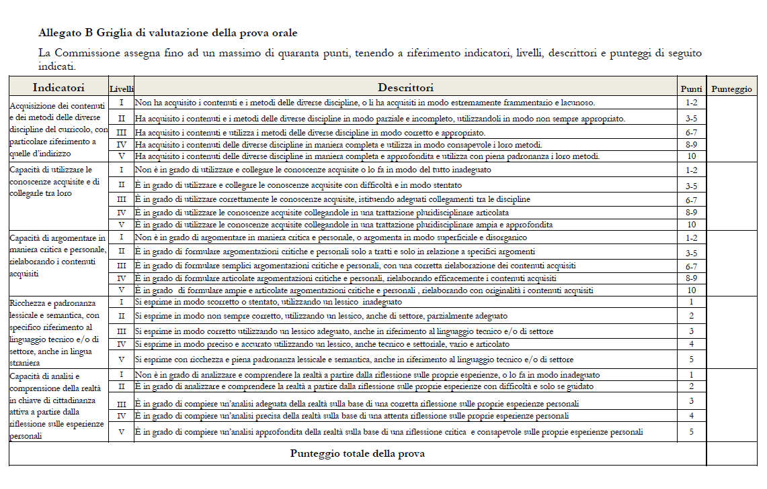

ALLEGATO C

CONTENUTI DISCIPLINARI DELLE SINGOLE MATERIE

I.T.C.G E FERMI
TIVOLI
PROGRAMMA SVOLTO a.s. 2019-2020
MATERIA: RELIGIONE CATTOLICA
insegnante: MICOZZI FABRIZIO
CLASSE: 5 A
PRIMO QUADRIMESTRE

1. RELIGIONE E TOTALITARISMI del XX SECOLO
- definizione del concetto di totalitarismo
- La religione e il pensiero marxista
- La soppressione della libertà religiosa nei paesi a socialismo reale
- Aspetti parareligiosi del comunismo:
-culto della persona
-il mausoleo di Lenin
-la scuola di ateismo militante
- “La rosa bianca” visione del film come introduzione al totalitarismo nazista
SECONDO QUADRIMESTRE LEZIONI IN MODALITÀ DAD
- Il cristianesimo ed il nazismo
- La natura neopagana del nazismo:
-mitologia nordica
-mito della razza ariana
- Il cristianesimo positivo:
-superamento dell’Antico Testamento giudaico
-epurazione dei tratti giudaici del Nuovo Testamento
-Gesù simbolo della lotta antigiudiaca
-Hitler come nuovo messia
-applicazione dei principi del darwinismo sociale attraverso le politiche eugenetiche.
- La risposta della Chiesa: von Galen, Pio XI
L’insegnante
Fabrizio Micozzi

PROGRAMMA D’ITALIANO
CLASSE V A
Anno scol. 2019-2020
(settembre/8 marzo)

MODULO I : “ L’ETA’ DEL POSITIVISMO: IL NATURALISMO E IL VERISMO”

La nascita dell'evoluzionismo
Il naturalismo francese
Il Verismo
Letteratura e arte a confronto:L'assenzio
La Scapigliatura
Il Verismo
G. Verga
“ I Malavoglia”

MODULO II : “L'ETA’ DEL DECADENTISMO”

Una nuova sensibilità
Il Decadentismo in Italia e in Europa
Baudelaire:
“Spleen”; “Corrispondenze”
Rimbaud:”Vocali”
La narrativa :
Huysmans : “A ritroso” “Una vita artificiale”.

Pascoli:
“Il fanciullino”:”E' dentro di noi un fanciullino”
da: “Myricae”:
“L'assiuolo”
“Temporale;”Il tuono””
da: “Canti di Castelvecchio”:

“Il gelsomino notturno”
Arte: L'impressionismo

Letteratura e arte a confronto:Tramonto sulla Senna a Lavacourt

D’annunzio
L'Autore e il suo tempo:Le imprese di D'Annunzio combattente
Approfondimento:D'Annunzio e Wagner
“Laudi”:
“La pioggia nel pineto”
Visualizzazione:La tessitura fonica della Pioggia nel pineto
“Notturno”: “Deserto di cenere”
“Il piacere”: “Il ritratto di un esteta”
Personaggi a confronto:Andrea Sperelli e Des Esseintes

MODULO III: “ LA NARRATIVA DELLA CRISI”

Kafka:”La metamorfosi”: “Il risveglio di Gregor”

Le avanguardie: Apolinnaire e il Dadaismo
James Joyce
Da “Ulisse”:
“L'insonnia di Molly ”
Visualizzazione:Il flusso di coscienza nell'Ulisse di Joyce
Il Futurismo
F. T. Marinetti:”Aggressività,audacia,dinamismo”

Svevo
L'Autore e il suo tempo:Trieste, città di confine
Approfondimento:Sigmund Freud
“La coscienza di Zeno” . “L'ultima sigaretta”;”Una catastrofe inaudita”

Pirandello
L'Autore e il suo tempo:Pirandello e il fascismo
Approfondimento:Pirandello e Bergson
L’umorismo” :”Il sentimento del contrario”
“Il fu Mattia Pascal”
“Uno nessuno e centomila”: “Salute !”
“IL treno ha fischiato”
Temi a confronto:I “meandri della mente” in Pirandello e Svevo.

Ungaretti

L'Autore e il suo tempo:Ungaretti e la prima guerra mondiale

Da “L’allegria”:
“Veglia”
“Fratelli”
“I fiumi”
“ Sentimento del tempo”
“ Il dolore”: “Non gridate più”

MODULO IV: “LA POESIA ITALIANA FRA GLI ANNI VENTI E CINQUANTA “

Storia della lingua:La lingua italiana sotto il fascismo

Quasimodo
Da “ Acque e terre” :
“Ed è subito sera”
Da “Giorno dopo giorno”:
“Alle fronde dei salici”

Programma svolto dall'8 marzo in DAD:

Saba
L'Autore e il suo tempo: Le leggi razziali
Da “ Il canzoniere”
“Trieste”
“Amai”

E. Montale
L'Autore e il suo tempo:Montale e il fascismo
Approfondimento:Autoritratto
Arte: La pittura metafisica
Analisi d'opera:Le muse inquietanti
Da Ossi di seppia : “I limoni” ; “Spesso il male di vivere ho incontrato”
“Non chiederci la parola”

Da: “Le occasioni”:”La casa dei doganieri”
“La bufera e altro”
“ Satura”

La narrativa italiana tra gli anni Venti e Quaranta
Le nuove tendenze della narrativa italiana:
Un nuovo scenario
Il realismo degli anni Trenta

Lettura integrale del libro:

Beppe Fenoglio:
“ Il partigiano Johnny”

PROGRAMMA DI STORIA
CLASSE V A
AS 2019/2020
(Da settembre all'8 marzo)

MODULO I: INIZIO SECOLO,GUERRA E RIVOLUZIONE
U.A. 1 : Scenario di inizio secolo
Storia e tecnologia:Il progresso in mostra:l'Esposizione di Parigi,1900
U.A. 2: La prima guerra mondiale e la rivoluzione russa
Carta: Lo scenariodella guerra in Europa
Collegare passato e presente:Il primo genocidio del XX secolo
Sintetizzare fenomeni storici: La Grande guerra come guerra moderna ;Russia, Austria,Germania:perché cadono gli imperi?
Cittadinanza passato e presente:Opinione pubblica
Storici a confronto:l'esperienza della guerra

MODULO II: LE TENSIONI DEL DOPOGUERRA E GLI ANNI VENTI
U.A. 1: La Grande guerra come svolta storica
Carta: La Germania dopo Versailles; Il destino dell'Impero austro-ungarico; Il Me-
dio Oriente dopo la guerra
Documenti fondamentali:Balfour, La dichiarazione balfour
Cittadinanza passato e presente: Pace/guerra
Collegare passato e presente:Propaganda:l'arma del consenso
Storia e tecnologia:L'organizzazione scientifica del lavoro e il fordismo
U.A.2: Vincitori e vinti

U.A. 3 : Il dopoguerra in Italia e l'avvento del fascismo
Lessico in azione:Sistema elettorale
Documenti fondamentali:Mussolini, Discorso alla Camera del 3 gennaio 1925
Storici a confronto:Che cosa fu il fascismo?

MODULO III: GLI ANNI TRENTA :CRISI ECONOMICA E TOTALITARISMI
U.A. 1: La crisi del 1929 e il New Deal
Storia e economia:Che cos'è una crisi, quali sono le possibili soluzioni
U.A. 2 :Il fascismo
Documenti fondamentali:Gentile,Il totalitarismo fascista
Collegare passato e presente:Istituzioni fasciste e Costituzione repubblicana
Storici a confronto:Il fascismo ebbe consenso?
Interpretare fenomeni storici:Perché le leggi razziali?
U.A. 3: Il nazismo
U.A.4 : Lo stalinismo
Confrontare fenomeni storici:Totalitarismi a confronto

MODULO IV: LA SECONDA GUERRA MONDIALE E LA SHOAH

U.A.1: Verso un nuovo conflitto
U.A.2:La Seconda guerra mondiale
Localizzare fenomeni storici:Il “nuovo ordine” mediterraneo del fascismo

PROGRAMMA SVOLTO DALL' 8 MARZO IN DAD:
U.A. 3:L'Europa nazista: la Resistenza, la Shoah
Carta:L'Italia divisa
Storici a confronto:Resistenza e “uso pubblico” della storia
Collegare passato e presente:Perché ricordare Auschwitz
Cittadinanza passato e presente: Giustizia internazionale

MODULO V:IL”LUNGO DOPOGUERRA”

U.A. 1: Il mondo bipolare
Collegare cause ed effetti:Perché le foibe?
Documenti fondamentali:Marshall, Zdanov, Il piano Marshall: aiuto o dominio?
U.A.2: L'Occidente tra sviluppo e crisi
Storia e economia:Che cos'è la politica economica?
Cittadinanza passato e presente:Lo stato sociale
Storia e economia:Due ricette per una crisi?
U.A. 3: Est e Ovest nel “lungo dopoguerra”

MODULO VI:CITTADINANZA E COSTITUZIONE

Principi fondamentali:
Art. 9 della Costituzione
- La promozione del patrimonio culturale nazionale (ricerca;salvaguardia dell'ambiente)
- Pietro Calamandrei: Costituzione e difesa dell'istruzione pubblica.
- Salvatore Settis: Il valore politico e culturale della tutela del paesaggio.
Artt. 10 e 11 della Costituzione
- Il principio internazionalista.
- L'ONU
- Le contraddizioni dell'ONU
- L'Unione Europea
- L'Europa tra deficit democratico e debolezza esterna.

PROGRAMMA v a SIA 2019 2020
Prof.ssa Paola Ellari

MODULO 1 FUNZIONI REALI DI DUE VARIABILI E L’ ECONOMIA
U.A. 1: FUNZIONI DI DUE VARIABILI
U.A.2: APPLICAZIONE DELL’ANALISI A PROBLEMI DI ECONOMIA
Contenuti
Disequazioni e sistemi di disequazioni in due variabili
Disequazioni e sistemi di disequazioni in due variabili e loro rappresentazione grafica
Limiti e continuità.
Derivate parziali.
Differenziale totale
Massimi e minimi relativi liberi e vincolati
Massimi e i minimi assoluti.
Funzioni marginali ed elasticità parziali
Massimo profitto di un’impresa
Massimo dell’utilità di un consumatore con il vincolo del bilancio
Combinazione ottima dei fattori di produzione.

MODULO 2. PROGRAMMAZIONE LINEARE
Contenuti
Generalità sulla programmazione lineare
Problemi di programmazione lineare: metodo grafico
Problemi in più variabili riconducibili a due

MODULO 3: PROBLEMI DI DECISIONE
Contenuti
Ricerca operativa e sue fasi
Problemi di scelta nel caso continuo
Problemi di scelta nel caso discreto

Scelta fra più alternative

Problemi di scelta con condizioni di certezza con effetti immediati

Problemi di scelta in condizioni di certezza con effetti differiti

ATTIVITA’ DIDATTICA INTRAPRESA IN DAD( IN BLU)

MODULO 4. ELEMENTI DI ANALISI NUMERICA
Contenuti
Valori approssimati
Approssimazioni in statistica ( interpolazione )

MODULO 5 DATI E PREVISIONI RECUPERO MODULO DEL IV ANNO

U.A.1 VARIABILI CASUALI
U.A.2 DISTRIBUZIONI TEORICHE DI PROBABILITA’
Contenuti
Distribuzione di variabili casuali discrete.
Varianza di variabili casuali discrete
Probabilità della somma logica di eventi

Probabilità condizionata

Probabilità del prodotto logico di eventi

Problema delle prove ripetute

Teorema di Bayes

MODULO 5 BIS . INFERENZA STATISTICA
U.A.1 TEORIA DEL CAMPIONAMENTO
U.A.2 STIME CAMPIONARIE E VERIFICA DELLE IPOTESI
Contenuti
Popolazione e campione
Parametri della popolazione e del campione
Distribuzioni campionarie
Stimatori e loro proprietà

MODULO 6 MATRICI
MATRICI
OPERAZIONI CON LE MATRICI
DETERMINANTI

PIATTAFORME UTILIZZATE
-REGISTRO ELETTRONICO
-AXIOS COLLABORA
-WHATS APP
-EMAIL
-WESCHOOL
-PADLET FOLKS
-JITSI MEET PER VIDEOCONFERENZE
-KAHOOT
- LEARNINGSAPP
-GEOGEBRA
-GEOGEBRA NOTE
- DESMOS TEACHER
-GOOGLE DOCUMENTI
-GRASPABLE MATH
-GOOGLE DRIVE
FORMA DI INTERAZIONE
- WHATSAPP;
- EMAIL
- VIDEOLEZIONI SU WESCHOOL;
- ESERCIZI INVIATI E CORRETTI SU PADLET FOLKS
- POI ESERCIZI ASSEGNATI E CORRETTI SUL R.E.
- GEOGEBRA NOTE
- CONDIVISIONE ONLINE PAGINE DEL LORO EBOOK
WEB WHITHE BOARD PER SVOLGERE ESERCIZI ONLINE IN DIRECT

MATERIALI DI STUDIO
▪ LIBRO DI TESTO ZANICHELLI VOL. 5 MATEMATICA CON TUTOR
▪ EBOOK ZANICHELLI
▪ VIDEO SU YOUTUBE CANALI COME SCHOOLTOON,
ELIA BOMBARDELLI
▪ RAIPLAY, ELEARNING
▪ DISPENSE SU MATERIALI DA ME CONDIVISI SU COLLABORA
▪ LEZIONI AUTOPRODOTTE

tIVOLI 11/05/2020 PAOLA eLLARI
Programma di Lingua Inglese V A SIA
Docente: Mannucci Antonella

Anno Scolastico 2019-2020

NEW TOTALLY CONNECTED M.Menchetti – C.Matassi CLITT
Global Eyes Today L.Ferruta- M.Rooney. Mondadori
Siti ufficiali per European Union e Agenda 2030
Ready For Invalsi Philiph Drury-Jacopo D’Andria Ursoleo-Kate Gralton

MODULO I: Political systems
The British system.
The Monarch.
Parliament.
The Prime minister and the Cabinet.
The Brexit and art.50 of the Lisbon Treaty
The American system.
- The President.
- The Congress.
- The Supreme Court.
The Italian system.
- The Constitution. The Parliament. The President and the Prime Minister.

MODULO II: The information superhighway.

- A brief history of Internet.
- The World Wide Web.
- ISP.
- HTML.
- E-mail.
- Cloud computing.
- Newsgroup.
- Mailing list, IRC, IM and Internet Telephone.
- E-commerce and eBay.
- A blog.
- Facebook and Twitter

MODULO III: It’s a wired world.
- Networks. LANs. MANs. WANs. SANs. PANs. VPN.
- VPN
- End-user devices. Network devices.
- Topologies.
- Wire Media.
- Wireless Media.
- Modem.
- Simple, duplex and half duplex transmission.

MODULO IV: The European Union
- European union flag, symbols.
- A brief History of Integration.
- How the EU is organized.
- Other EU institutions.
- Legislation.
- Goals and values

MODULO V: The Agenda 2030 and the sustainable finance
Discutere problematiche proposte nei 17 obiettivi, esprimendo il proprio punto di vista.

MODULO IV: Ready for the Invalsi
Reading B2 Listening B2
Scelta di brani/ascolti di vario ambito e lessico finalizzati all’esercitazione per le prove Invalsi.

Tivoli,13/5/20

PROGRAMMA DI DIRITTO
Classe VA SIA Docente: Di Santo Maria Cristina
A.S. 2019-20

MODULO I LO STATO E LA COSTITUZIONE
Lo Stato: popolo, territorio, sovranità.
Dallo Statuto albertino alla Costituzione repubblicana
Struttura e Principi della Costituzione
Stato e società civile

MODULO II L'ORDINAMENTO COSTITUZIONALE
La forma di governo della Repubblica italiana
Parlamento: composizione, poteri e funzioni
Governo: formazione, funzioni
Presidente della Repubblica: ruolo e attribuzioni
Corte Costituzionale: composizione e funzioni
La funzione giurisdizionale, principi generali

MODULO III LA PUBBLICA AMMINISTRAZIONE
La funzione amministrativa
Principi costituzionali sulla funzione amministrativa
I principali soggetti che svolgono funzioni amministrative

-In modalità DAD:

MODULO III- L'ATTIVITA' AMMINISTRATIVA
Gli atti amministrativi
I principali provvedimenti amministrativi

MODULO IV I FENOMENI GIURIDICI INTERNAZIONALI
La dimensione internazionale dei bisogni collettivi
Il diritto internazionale e le sue fonti
Le Organizzazioni internazionali
L’ONU
Il Consiglio d’Europa
Il processo di integrazione europea. L'Unione Europea
La globalizzazione
L’internazionalizzazione delle imprese: alcune strategie. Le Imprese Multinazionali

CITTADINANZA E COSTITUZIONE
Stato e Nazione- Nazionalismo, patriottismo e sovranismo
Cittadinanza globale: città e comunità sostenibili
L’AGENDA 2030 e gli obiettivi di sviluppo sostenibile
Gli obiettivi di sostenibilità: responsabilità sociale d’impresa. Alcuni esempi: Lavazza e BNL
Spesa pubblica e istruzione- art. 34, art 9 della Costituzione
Effetti trasversali della pandemia da COVID19. Misure economiche . Articoli 16,32, 34,81 della Costituzione
La Didattica a distanza e il diritto all’istruzione

Roma, 13/5/2020 Docente
Maria Cristina Di Santo

Programma di Economia Pubblica
Classe V A SIA
A.S. 2019/20 Docente Di Santo Maria Cristina

MODULO I – L’ECONOMIA PUBBLICA E LE LIBERTA'
L'oggetto di studio dell'economia pubblica
Le libertà individuali e i vincoli collettivi

MODULO II. - L'INTERVENTO PUBBLICO
Le finalità dell'intervento pubblico. -
Le politiche macroeconomiche. - politica monetaria e fiscale
Le politiche microeconomiche: lo Stato produttore- le imprese pubbliche

MODULO III. - LA CONTABILITA' PUBBLICA
Le politiche economiche in Europa
Il bilancio dell'Unione Europea
La finanza pubblica dell'Eurozona
Il fiscal compact
Le spese pubbliche
Le entrate pubbliche
Il conto consolidato delle amministrazioni pubbliche. -?
Il bilancio dello Stato italiano
I tipi di bilancio
Articolazione interna, gestione amministrativa e tappe del bilancio
Funzioni e principi contabili del bilancio

MODULO IV LA SPESA PUBBLICA
Lo Stato sociale, significato e origini
L’evoluzione dello Stato sociale. Articoli 3, 32, 38 della Costituzione

IN MODALITA’ DAD:

Il debito pubblico
Il debito pubblico italiano
Conseguenze macroeconomiche- Le agenzie di rating- Rimedi

MODULO V - IL SISTEMA TRIBUTARIO
I tributi- I principi costituzionali: articoli 23, 53, 75
La misurazione del prelievo tributario.
I principi giuridici del sistema tributario.
La classificazione delle imposte
La progressività delle imposte
Le virtù di un sistema tributario
Le imposte in Italia: l’Irpef

Verrà effettuata l’analisi dell’ IRES relativamente agli aspetti giuridici fondamentali.

Roma, 13/5/2020 Docente
Maria Cristina Di Santo
PROGRAMMA SVOLTO ECONOMIA AZIENDALE a.s.2019/20

ITCG “ E.FERMI” TIVOLI CLASSE 5°A SIA prof.ssa Donatella Capozzi

TEMPI DELLA DIDATTICA | 7 ore settimanali
TESTO IN USO | “ FUTURO IMPRESA 5” – TRAMONTANA  Barale, Ricci
PROGRAMMA SVOLTO FINO AL 05 MARZO 2020:
MODULO A : LA GESTIONE DELLE IMPRESE INDUSTRIALI
- Il sistema produttivo e le imprese industriali
- Problematiche di localizzazione e delocalizzazione
- L’outsourcing
- Il Patrimonio di funzionamento delle Imprese Industriali
- La struttura organizzativa e le più moderne forme di Organizzazione
- Il Vantaggio Competitivo e la qualità totale
- Il modello KANBAN
- Il Make or Buy
- Il Supply Chain Management
- Le tipiche rilevazioni contabili delle Imprese Industriali – Le Costruzioni
in Economia
- Le scritture di ASSESTAMENTO
- Il Passaggio dalla Situazione Contabile Finale al Bilancio d’Esercizio con
individuazione delle Poste Contabili tipiche delle Imprese Industriali
NUCLEI TEMATICI DI RIFERIMENTO - MIUR
- Riconoscere i cambiamenti nella struttura organizzativa e operativa
dell’azienda prodotti dall’evoluzione del sistema economico
- I sistemi aziendali nei loro modelli, processi e flussi informativi con
riferimento alle differenti tipologie di imprese
- Conoscere i principi contabili. Applicare le regole e le tecniche della
contabilità generale
APPROFONDIMENTI / obiettivi di Cittadinanza Consapevole
- Il caso imprenditoriale TOYOTA
- La Lean Production
- Il caso imprenditoriale GEOX
- Il caso imprenditoriale ZARA

MODULO B : IL SISTEMA INFORMATIVO DI BILANCIO
La redazione e la revisione del Bilancio d’Esercizio
- La funzione informativa del Bilancio d’Esercizio
- La normativa sul Bilancio
- La riforma del Bilancio in base alla Direttiva UE 34/2013 (Linee generali)
- I criteri di valutazione
- I Princìpi di Redazione
- I Princìpi Contabili Nazionali
- La relazione sulla gestione
- La revisione Legale
NUCLEI TEMATICI DI RIFERIMENTO - MIUR
- La gestione del sistema delle rilevazioni aziendali: dai documenti al
sistema di bilancio
MODULO C :: LA COSTRUZIONE DEL BILANCIO CON VINCOLI E DATI A SCELTA.

MODULO D : LE ANALISI DI BILANCIO
La rielaborazione del Bilancio
- La Riclassificazione Finanziaria Dello Stato Patrimoniale
- La composizione degli Impieghi
- La composizione delle Fonti
- La rielaborazione “a Valore Aggiunto” del Conto Economico
- L’interpretazione e le Analisi di Bilancio

L’analisi per INDICI
- L’ANALISI DELLA SITUAZIONE FINANZIARIA
- L’Analisi della solidità
- L’Analisi della Liquidità
- L’Analisi dell’Indebitamento

- L’ANALISI DELLA SITUAZIONE ECONOMICA
- L’analisi della redditività
- L’analisi del ROE , ROI, ROS, ROD
- Gli indici di Rotazione
- L’effetto Leva

L’analisi per FLUSSI
- I flussi finanziari ed economici
- Le fonti e gli impieghi: la creazione di Risorse Finanziarie;
l’assorbimento di Risorse Finanziarie
- Costi monetari e non monetari; Ricavi monetari e non monetari
- Il RENDICONTO FINANZIARIO ALLE VARIAZIONI DEL
PATRIMONIO CIRCOLANTE NETTO

NUCLEI TEMATICI DI RIFERIMENTO - MIUR
- Riconoscere e rappresentare l’architettura di un sistema informativo
aziendale

MODULO E: IL BILANCIO SOCIO-AMBIENTALE E LA RESPONSABILITA’
SOCIALE DI IMPRESA ( RSC)
- La Responsabilità sociale d’impresa
- Gli obblighi comunicativi previsti in ambito RSC
- Il Bilancio Socio-Ambientale
- principi di Redazione del Bilancio Socio-Ambientale : il GRI e il GBS
- Interpretazione del Bilancio socio-ambientale
- La ripartizione del Valore aggiunto come Remunerazione degli
stakeholders

NUCLEI TEMATICI DI RIFERIMENTO - MIUR
- Elaborare, commentare e comparare bilanci sociali e ambientali
APPROFONDIMENTI
- Il LIBRO VERDE dell’ EUROPA
- L’Agenda 2030
- Il caso imprenditoriale BARILLA e la sua etica produttiva

MODULO F IL SISTEMA FINANZIARIO E LE BANCHE
Gli intermediari finanziari e l’attività bancaria
- Cenni storici sul Sistema Bancario Italiano
- Evoluzione normativa e attuali Modelli Organizzativi
- Il Testo Unico su banche e credito ( TUB)
- Il Sistema Europeo delle Banche Centrali e la Banca Centrale Europea
- Le autorità creditizie nazionali
- Gli strumenti e gli interventi di politica monetaria
- Basilea 1, 2 e 3 ( Linee generali)
- Obiettivi e Principi Tecnici di gestione bancaria
- Generalità sulle principali operazioni di Raccolta e di Impiego
NUCLEI TEMATICI DI RIFERIMENTO - MIUR
- Riconoscere i soggetti operanti nei mercati finanziari e analizzarne le
caratteristiche
APPROFONDIMENTI / obiettivi di Cittadinanza Consapevole
- Il BAIL- IN
- Le CRYPTOMONETE

MODULO PER PCTO : ANALISI CONCLUSIVA E SISTEMATIZZAZIONE DELL’ IFS “LARGE NO PROBLEM” srl
PROGRAMMA SVOLTO in DAD :
MODULO G IL REDDITO FISCALE
- Cenni al Sistema Tributario Italiano
- Le imposte dirette gravanti sulle imprese
- Cenni riguardo l’IRAP
- Il Passaggio dal Reddito Civilistico al Reddito Fiscale
- La deducibilità dei costi inerenti alle Immobilizzazioni:
• L’Ammortamento Fiscale
• Il trattamento Fiscale delle spese di Manutenzione e Riparazione
• Le norme Fiscali per la Svalutazione dei Crediti
- Il Trattamento fiscale delle Plusvalenze

MODULO H LA CONTABILITÀ ANALITICO-GESTIONALE
- Il sistema informativo direzionale
- La COAN ed i suoi scopi
- La classificazione e la variabilità dei costi
- Obiettivi e caratteristiche della CO.GE e della COAN
- La nozione di Costo nella CO.GE e nella COAN
- Il Direct Costing ed il Margine di contribuzione: modalità di calcolo;
punti di forza e punti di debolezza
- Il Full Costing : modalità di calcolo; Utilizzo ed applicazioni
- La COAN e le decisioni aziendali
- La Break Even Analysis ; IL B.E.P.
- Il Make or Buy
MODULO I L’ANALISI STRATEGICA
La gestione strategica delle imprese industriali
- La “Vision” e la “Mission” aziendale
- Le scelte imprenditoriali
- Le Strategie di CORPORATE
- Le Strategie di BUSINESS
- Le Strategie Funzionali
- L’analisi SWOT
- Il Vantaggio Competitivo
- Il modello strategico “Tasso di Sviluppo-Quota di Mercato” –
le ASA
APPROFONDIMENTI / obiettivi di Cittadinanza Consapevole
- La Teoria delle Decisioni
- Il Punto di Equilibrio di Nash
- Le cinque forze di PORTER
- La Catena del Valore di PORTER

MODULO L PIANIFICAZIONE; PROGRAMMAZIONE e CONTROLLO DI GESTIONE
- La Pianificazione Strategica e il BUSINESS PLAN
- La Programmazione annuale e il BUDGET
- Il Controllo di Gestione : Feed-Back e Feed-Forward

MODULO M LA CONTABILITA’ GESTIONALE (COAN)
- La Contabilità Gestionale
- Le Differenze tra CO.GE e COAN
- La centralità della nozione di COSTO
- Tipologie di Costi
- Direct Costing
- Full Costing
- La B.E.A
- Il Break Even Point
APPROFONDIMENTI / obiettivi di Cittadinanza Consapevole
- La politica dei COSTI in RYAN AIR

APPROFONDIMENTI curati insieme ai ragazzi DURANTE LA FASE COVID-19 – Obiettivi di CITTADINANZA CONSAPEVOLE
- La Flessibilità e l’Elasticità dei processi produttivi Industriali atti a
rispondere alle necessità indotte dal Coronavirus
- La RESILIENZA del Sistema economico e sociale
- Il “CIGNO NERO” dell’Economia
- L’atteso “EFFETTO FENICE”
- Il Rafforzamento del GOLDEN POWER
- Il ruolo delle Banche in epoca di COVID-19

Roma, 12 maggio 2020
L’insegnante
Prof.ssa Donatella Capozzi
PROGRAMMA DI INFORMATICA
Classe 5° sez. A Sistemi Informativi Aziendali
Anno scolastico 2019-2020

Prof. Romolo AGOSTINO
(ITP) Prof.ssa Letizia CANOVA

Testi di riferimento:
C. IACOBELLI – M.AIME – V. MARRONE
EPROGRAM – Seconda edizione
INFORMATICA - SECONDO BIENNIO
Istituti tecnici- settore economico
Articolazione Sistemi Informativi Aziendali
JUVENILIA Scuola
C. IACOBELLI – M.AIME – V. MARRONE – G.BRUNETTI
EPROGRAM – Seconda Edizione
INFORMATICA – 5° ANNO
Istituti tecnici- settore economico
Articolazione Sistemi Informativi Aziendali
JUVENILIA Scuola
LEZIONI SU PIATTAFORMA CISCO

Dal libro: EPROGRAM (SECONDO BIENNIO)

LE INFORMAZIONI IN RETE
La trasmissione dati
- Trasmettere dati
- La trasmissione analogica
- La trasmissione digitale
- La banda digitale
Le reti informatiche
- La rete informatica
- I vantaggi della reti
- La topologia delle reti
- La trasmissione dati sulla rete
- L’estensione fisica delle reti
- Cenni sui protocolli MAC (deterministici e non deterministici)
I protocolli di rete
  - Gli standard
  - Il modello ISO/OSI
  - Il modello TCP/IP
  - Le reti commutate (di pacchetto e di circuito)
I mezzi trasmissivi
- I collegamenti
- Il cavo coassiale
- Il doppino telefonico
- La fibra ottica
- I collegamenti Wireless

Dal libro: EPROGRAM (5° ANNO)

LE RETI PER L’AZIENDA E LA PUBBLICA AMMINISTRAZIONE
Informazioni aziendali e reti
- Concetto di rete
- Modello client-server
- Modello peer-to-peer
Classificare le reti
- Classificazione geografica delle reti
- Struttura generale
- Topologia di reti
- Topologia logica
Apparati per le reti
- Scheda di rete (NIC)
- Modem
- Repeater
- Hub
- Bridge
- Switch
- Router
- Gateway
Cablaggio
Il cablaggio: distanze, connettori e tipi di norme
LAN Virtuale (VLAN)
- Caratteristiche di una VLAN
Scenari di reti locali
- Reti con Hub
- Reti con Switch
- Reti con VLAN
MAN, WAN e reti satellitari
- Reti MAN
- Reti WAN
- Wireless satellitare
Reti senza Fili
- La comunicazione senza fili
- Le reti wireless
- Le reti WiFi
Topologie di reti Wireless
- WPAN, WLAN, WMAN e WWAN
- Problemi legati al libero accesso WI-FI
Telefonia cellulare e Internet
- Telefonia cellulare
- Evoluzione della telefonia digitale

Dal libro: EPROGRAM (SECONDO BIENNIO)

I SISTEMI INFORMATIVI
L’azienda in rete
- L’azienda
- I ruoli, le decisioni, i dati e le informazioni
- Il flusso informativo
- Il sistema informativo
L’azienda automatizzata
- Il sistema informativo automatizzato

DIDATTICA A DISTANZA DAL 06 MARZO 2020 AL 15 MAGGIO 2020

Dal libro: EPROGRAM (5° ANNO)

SISTEMI PER LA GESTIONE D’IMPRESA
Sistemi di gestione
- Evoluzione dei SG;
- Caratteristiche e finalità;
- Processi aziendali;
- Il ciclo PDCA;
- Sviluppo integrato.
MRP e MRP2
- Pianificare la produzione;
- MRP2.
CAD e CAM
- CAD
- Prototipazione
- CAM.
DataWarehouse
- Funzionamento;
- Accessi OLTP e OLAP-
- DSS
- Business Intelligence.
ERP
- Limiti Business Intelligence
- L'introduzione dell'ERP.
CRM
- CRM Analitico;
- CRM Operativo
SCM

LABORATORIO

PROGETTO CISCO
Reti di telecomunicazione
- capitolo VII Concetti di networking
- capitolo VIII Networking applicato
- capitolo XIII Il professionista IT
- capitolo XIV Troubleshooting avanzato

Software: Packer Tracer-simulazioni di scenari di rete Lan/Wlan
- Ambiente di lavoro Packer Tracer
- Interfaccia Fisica
- Interfaccia Logica
- La modalità di simulazione
- I dispositivi di rete: switch, hub, router, Linksys
- Troubleshooting con Packer Tracer

Sicurezza Informatica
- capitolo XII Sicurezza

ACCESS
- Creare un database (creazione guidata e personalizzata)
- Gestione di maschere (creazione guidata e personalizzata)
- Stampare Report - Ordinamento e ricerca dati
- Caratteristiche generali del linguaggio SQL
- Identificatori e tipi di dati
- La definizione delle tabelle
- Le Query: Query di selezione, parametriche, proiezione e congiunzione
- Caratteristiche generali del linguaggio SQL
- I comandi per la manipolazione dei dati
- I comandi SELECT, FROM e WHERE, GROUP BY, ORDER BY, DISTINCT, HAVING COUNT, BETWEEN, LIKE
- Funzioni di aggregazione e di ricerca: COUNT, MIN, MAX, MEDIA, SOMMA

SVILUPPO DI INTERNET
- Linguaggio HTML
- Esercizi HTML

Tivoli, 29/05/2020
I Professori
Romolo Prof. AGOSTINO
Letizia Prof.ssa CANOVA

MINISTERO DELL’ISTRUZIONE, DELL’UNIVERSITÀ E DELLA RICERCA

UFFICIO SCOLASTICO REGIONALE PER IL LAZIO

PROGRAMMA SVOLTO

Anno Scolastico 2019-2020

SCIENZE MOTORIE E SPORTIVE

Classe 5 sez. A SIA

Docente: Prof.ssa Paola Buonopera

Testo in adozione: Titolo: più movimento slim

Autori: Fiorini, Bocchi, Coretti, Chiesa

Casa Editrice: Marietti Scuola

Ore settimanali: 2

MODULO 1: Educazione alla convivenza civile e democratica
 | Contenuti
U.A. 1 | Regolamento di palestra.
U.A. 2 | Valori dello Sport.
U.A. 3 | Regolamento tecnico essenziale dei giochi sportivi praticati.

MODULO 2: Prevenzione.
 | Contenuti
U.A. 1 | Le dipendenze  - Uso, abuso e dipendenza.  - Fumo, alcol e i loro effetti.  - Cenni su droghe e i loro effetti.  - Le dipendenze comportamentali (internet, videogiochi, social network, gioco d’azzardo, dismorfia muscolare).
U.A. 2 | Norme di primo intervento  - Come intervenire in caso di infortuni lievi.

MODULO 3: Potenziamento fisiologico.
 | Contenuti
U.A. 1 | La ginnastica
U.A. 2 | Il preatletismo
U.A. 3 | Il potenziamento delle capacità motorie
U.A. 4 | I Giochi Sportivi

Programma svolto con la didattica a distanza.

Con la didattica a distanza, il Dipartimento di Scienze motorie e sportive ha riprogettato l’attività pratica.
È stato attivato il sito MyFermi, il cui link è raggiungibile dal sito della scuola, al quale tutti gli alunni possono accedere per il materiale didattico (schede illustrate di esercizi a corpo libero, brevi video tutorial di fitness da seguire a casa).
Questa nuova metodologia didattica laboratoriale dà l’opportunità agli studenti di misurarsi con un apprendimento centrato sull’esperienza, il più adatto per coniugare sapere e saper fare.

MODULO 2: Prevenzione.
 | Contenuti
U.A. 1 | Consolidamento dell’argomento: le dipendenze  - Uso, abuso e dipendenza.  - Fumo, alcol e i loro effetti.  - Cenni su droghe e i loro effetti.  - Le dipendenze comportamentali (internet, videogiochi, social network, gioco d’azzardo, dismorfia muscolare).  - Cenni sul doping e il codice Wada.

MODULO 3: Potenziamento fisiologico
u | Contenuti
UA 1 | Didattica laboratoriale: esercizi di riscaldamento, potenziamento e stretching da svolgere in autonomia a casa, su indicazione della docente.
UA 2 | Compito di realtà: ideazione, attuazione e verifica di una seduta personalizzata di allenamento a circuito attraverso la sperimentazione diretta.

Tivoli, 12/ 05 / 2020
La Docente
prof.ssa Paola Buonopera

ALLEGATO D

ELABORATI FINALI PROPOSTI DALLE DISCIPLINE DI INDIRIZZO

ESAME DI STATO DI ISTRUZIONE SECONDARIA SUPERIORE - ITCG “E.FERMI” - TIVOLI

Indirizzo: ITSI – AMMINISTRAZIONE, FINANZA E MARKETING - ARTICOLAZIONE SIA

ELABORATO di: ECONOMIA AZIENDALE ed INFORMATICA
CLASSE 5°A SIA

TESTO DELLA PROVA
Dal bilancio, 31/12/2017,di BETA Spa, impresa operante nel settore industriale, si estrae quanto di seguito riportato.

1) Relazione sulla gestione
Profilo
BETA spa produce e commercializza componenti di tecnologia avanzata rispetto ai quali è leader nel settore.
Il successo straordinario ottenuto da alcuni suoi prodotti è dovuto alle caratteristiche qualitative degli stessi ed alla piena risposta data alle richieste di un mercato sempre più esigente.
Nuovi investimenti strutturali sono previsti nel corso del prossimo periodo amministrativo
Il progetto si basa sui dati e le informazioni desunte dalla Ricerca di Mercato affidata alla Marketing Solution srl da cui emerge:
- La FIDELIZZAZIONE della clientela ai prodotti dell’azienda
- La ridotta concorrenza presente sul mercato
- La richiesta di prodotti innovativi proveniente da un target formato da giovani sensibili alle innovazioni tecnologiche
- L’opportunità di accompagnare il progetto con il lancio di una piattaforma di e-commerce

2) I Dati patrimoniali di BETA Spa al 31/12/2017 evidenziano :

STRUTTURA PATRIMONIALE
- Debiti a breve scadenza 60% del capitale di debito
- Rimanenze 65% dell’Attivo Circolante
- Crediti 32% dell’Attivo Circolante

3) Risultati economici di sintesi ( anno 2017)
Dai documenti di bilancio riclassificati sono stati ricavati i seguenti indicatori:
Patrimonio Netto  € 2.100.000 | • ROE 9%. | Leverage 2.2 | Dati mancanti da introdurre consapevolmente

Il candidato, dopo aver brevemente descritto i punti chiave del MARKETING PLAN di BETA Spa ed analizzato quanto detto, inserendo opportunamente i dati mancanti, tragga gli elementi necessari per:
Svolgere l’analisi SWOT di BETA SPA
Presentare lo schema base del Bilancio 2017
Costruire lo Stato Patrimoniale e il Conto Economico civilistici in forma abbreviata al 31/12/2018 di BETA spa dai quali emergano i nuovi investimenti immateriali e materiali effettuati e la copertura finanziaria degli stessi.

La BETA spa decide di introdurre l’acquisto telematico dei suoi prodotti. La società possiede numerosi punti vendita ed alcuni magazzini di stoccaggio sul territorio nazionale.
Si vuole che il prodotto ordinato, se disponibile in uno dei punti vendita, sia consegnato presso l’abitazione presso l’abitazione dell’acquirente in un tempo non superiore alle 24 ore, mentre, se il prodotto è giacente in uno dei magazzini, il tempo massimo di consegna non deve superare le 48 ore.
Il candidato, progetti la relativa base dei dati utilizzando il modello E/R, lo schema delle Tabelle e svolga le seguenti interrogazioni espresse in linguaggio SQL in modo da visualizzare:
- i prodotti di una stessa categoria in un intervallo di prezzo prescelto;
- l’elenco degli ordini raggruppati per punti vendita.

ESAME DI STATO DI ISTRUZIONE SECONDARIA SUPERIORE - ITCG “E.FERMI” - TIVOLI

Indirizzo: ITSI – AMMINISTRAZIONE, FINANZA E MARKETING - ARTICOLAZIONE SIA

ELABORATO di: ECONOMIA AZIENDALE ed INFORMATICA
CLASSE 5°A SIA

TESTO DELLA PROVA

Il candidato dopo aver brevemente descritto i punti chiave della MISSION di Alfa spa richiamata dallo stralcio di Relazione sulla Gestione di seguito riportata ( Bilancio di Alfa spa al 31/12/2017) :
svolga l’ elaborato assegnato nella parte operativa utilizzando i vincoli ed i margini operativi indicati
descriva le conseguenze gestionali derivanti dalle premesse ricavate dalla già citata RELAZIONE in termini di scelte strategiche di BREVE PERIODO

Dal bilancio di Alfa spa, impresa operante nel settore industriale, si estrae quanto di seguito riportato.
1) Relazione sulla gestione
Profilo
Alfa spa produce e commercializza componenti meccaniche di alta precisione destinate al mercato interno ed alla esportazione soprattutto nel settore automobilistico..
L’impresa acquista materie prime da fornitori esteri.
Il successo straordinario ottenuto da alcuni suoi prodotti è dovuto alle caratteristiche qualitative degli stessi ed alla loro specificità tecnologica.
L’innovazione realizzata da Alfa spa, frutto di costanti investimenti in ricerca e sviluppo, si basa, tra l’altro, sull’ideazione e realizzazione di semilavorati caratterizzati da alta tecnologia produttiva , bassi standard di difetto e qualità totale garantita.
……………………………………………..
Strategie
Il piano strategico di Alfa spa prevede per l’esercizio 2018 una crescita sostenibile ed economicamente significativa e si basa su alcuni elementi principali tra cui:
• l’innovazione di prodotto, fondamentale per il consolidamento del vantaggio competitivo
• lo sviluppo verso nuovi mercati nazionali e internazionali ad alto potenziale di crescita;
• la riqualificazione del canale distributivo
………………………………………………………………………………..
Rischio di liquidità
Il rischio in esame si può manifestare con l’incapacità di reperire, a condizioni economiche sostenibili, le risorse finanziarie necessarie per il supporto delle attività operative nella giusta tempistica. I flussi di cassa, le necessità di finanziamento e la liquidità dell’impresa sono costantemente monitorati dal responsabile di tesoreria al fine di garantire un’efficace ed efficiente gestione delle risorse finanziarie.
…………
2) Dati patrimoniali
Capitale sociale
Il capitale sociale, interamente sottoscritto e versato, è costituito da 1.200.000 azioni del valore nominale
unitario 1,00 euro.
Riserve : La tabella che segue evidenzia il dettaglio delle riserve:
 | Anno 2017 | Anno 2016 | Variazione
Riserva legale | 1.560.000 | 1.500.000 | 60.000
Riserva statutaria | 1.560.000 | 1.500.000 | 60.000
Altre riserve | 1.000.000 | 1.000.000 | -

3) Risultati economici di sintesi
Dai documenti di bilancio riclassificati sono stati ricavati i seguenti indicatori (anno 2017):
ROI 8% | ROS 6%. | Dati mancanti da introdurre consapevolmente

Il candidato, dopo aver analizzato quanto detto ed inserendo opportunamente i dati mancanti, tragga gli elementi necessari per:
- Presentare lo schema base del Bilancio 2017
- Costruire lo Stato Patrimoniale e il Conto Economico civilistici al 31/12/2018 di Alfa spa dai quale emerga un miglioramento del risultato;
- Esprimere considerazioni finali sulle scelte strategiche di Alfa spa

La società ALFA spa per assicurare l’assistenza alla propria clientela, ha costituito, su tutto il territorio nazionale, una rete di laboratori di riparazioni di apparecchiature elettroniche. In tutte i laboratori è presente un locale dove si effettuano le riparazioni e un magazzino, ciascuno dotato di una postazione di lavoro computerizzata. I clienti prenotano l'intervento presso il laboratorio scelto indicando:
1. i dati dell'articolo (Descrizione, Marca, Tipo, anno di costruzione, ecc);
2. i dati propri (cognome, nome, telefono, ecc);
3. l’intervento richiesto (monitor, hard disk, installazione software, ecc).

Il candidato, progetti la relativa base dei dati utilizzando il modello E/R, lo schema delle relative Tabelle e le seguenti interrogazioni espresse in linguaggio SQL:
1) Visualizzare l’elenco delle riparazioni eseguite il 12/06/2020
2) Visualizzare tutti i clienti che hanno prenotato interventi sul monitor.

ESAME DI STATO DI ISTRUZIONE SECONDARIA SUPERIORE - ITCG “E.FERMI” - TIVOLI

Indirizzo: ITSI – AMMINISTRAZIONE, FINANZA E MARKETING - ARTICOLAZIONE SIA

ELABORATO di: ECONOMIA AZIENDALE ed INFORMATICA
CLASSE 5°A SIA

TESTO DELLA PROVA
I responsabili di marketing di DELTA spa, impresa industriale, al termine dell’esercizio 2017 hanno elaborato il Piano di marketing dal quale sono tratti gli stralci che seguono.

Piano di Marketing quinquennale 2017-2021
Sommario
Il business di DELTA spa si concentra sulla produzione di stufe di diverse tipologie in base al funzionamento, al tipo di materiale e ai combustibili utilizzati. I prodotti, tutti di qualità elevata, sono offerti a clienti appartenenti al segmento medio-superiore. L’azienda può contare su una rete stabile di rivenditori fidelizzati, un brand molto rinomato ed una buona immagine aziendale. Lo scopo di questo piano è quello di definire, in modo razionale e compiuto, la strategia di sviluppo sul mercato e di incrementare la redditività d’impresa.
………………
Prodotti aziendali
La gamma di prodotti venduti è composta dalle seguenti principali linee con struttura in acciaio, in ghisa o in cotto:
- Linea stufe a legna; - Linea stufe a pellet - Linea stufe miste

Obiettivo economico
L’obiettivo economico perseguito è di potenziare la redditività a partire dall’anno 2018

Obiettivi di Marketing
L’obiettivo di marketing fondamentale è rappresentato dal conseguimento di un volume di Ricavi netti di vendita complessivi,a 5 anni, pari a euro 9.000.000. Successivamente aumenteremo in modo progressivo la quota di mercato attraverso politiche di rafforzamento dell'immagine e del marchio. La strategia tenderà al miglioramento della qualità dei prodotti e dei servizi a disposizione dei clienti combinata con più incisive politiche di comunicazione, distribuzione e assistenza post-vendita.

VINCOLI OPERATIVI
Indice di rotazione del Capitale Investito 2017 | 2.0
ROI | 7%

Previsione delle Vendite

 | Esercizio 2017 | Esercizio 2018 | Esercizio 2019 | Esercizio 2020 | Esercizio 2021
Totale vendite (quantità) | 7.300 | 7.790 | ………. | 9.000 | 9.358
Totale vendite (valore Ricavi netti) | 5.489.600 | 6.122.940 | 7.141.000 | 8.700.000 | 9.165.400

Il candidato, dopo aver analizzato quanto detto ed inserendo opportunamente dati mancanti e vincoli, tragga gli elementi necessari per:
•Costruire lo Schema base del Bilancio 2017
• Redigere lo Stato Patrimoniale e il Conto Economico al 31/12/2018 nell’ipotesi che DELTA spa abbia realizzato le vendite previste dal Piano di marketing e conseguito un miglioramento nel risultato economico;
• Esprimere considerazioni sulla efficacia del Piano di Marketing di DELTA spa con particolare riferimento alle LEVE di MARKETING

Il candidato, descriva la porzione del sistema informativo di DELTA spa che gestisce il catalogo dei prodotti e i fornitori di materie prime e dei semilavorati, sviluppando in particolare:
a) un diagramma E/R della relativa base di dati, tenendo conto:
- dei prodotti che hanno, tra gli altri, un campo che identifica il tipo;
- delle materie prime e dei semilavorati (caratterizzati almeno da una denominazione, una descrizione, un prezzo unitario, un fornitore preferenziale, un campo note con eventuali caratteristiche tecniche di dettaglio)
- dei fornitori, di cui è utile memorizzare oltre ai dati anagrafici, ai dati fiscali, alle informazioni di contatto, anche i tempi medi di consegna.
b) il corrispondente schema delle Tabelle;
c) le query in linguaggio SQL che consentono di ottenere le seguenti informazioni:
- elenco dei fornitori, in ordine alfabetico, che riforniscono i prodotti di tipo “Linea stufe a legna”
- elenco delle materie prime con prezzo unitario superiore a € 1.000.

ESAME DI STATO DI ISTRUZIONE SECONDARIA SUPERIORE - ITCG “E.FERMI” - TIVOLI

Indirizzo: ITSI – AMMINISTRAZIONE, FINANZA E MARKETING - ARTICOLAZIONE SIA

ELABORATO di: ECONOMIA AZIENDALE ed INFORMATICA
CLASSE 5°A SIA

TESTO DELLA PROVA

La ONDATEL spa è una impresa industriale di medio-grandi dimensioni che opera sul mercato nazionale ed estero

Al 31/12/2015 (n) gli amministratori pubblicano il Bilancio dal quale sono tratti i seguenti prospetti :

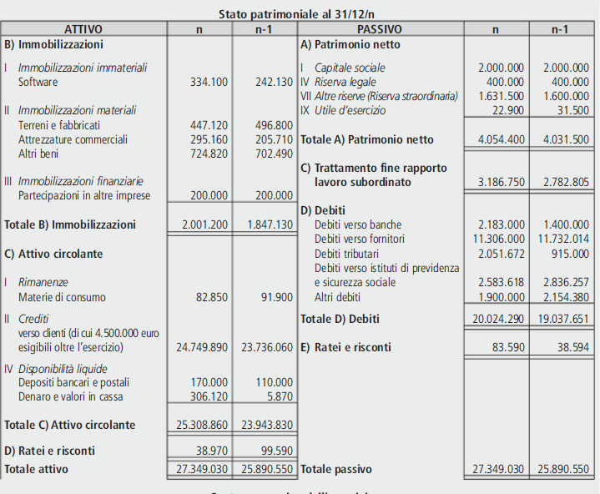

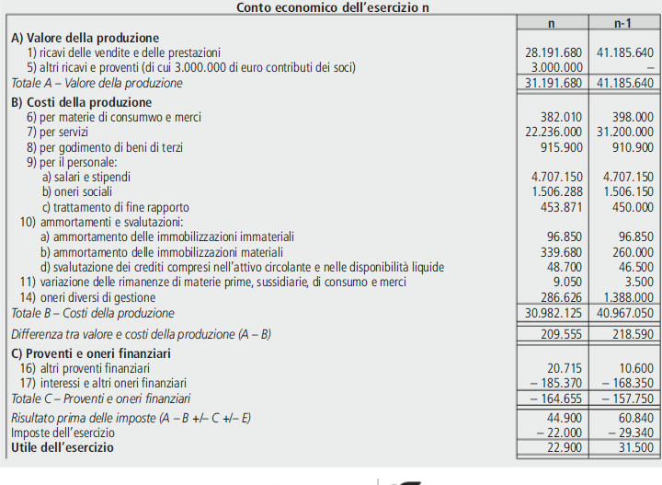
Con riferimento all’anno “n” ( 2015 )
Procedere alla Rielaborazione dello Stato Patrimoniale ed alla Riclassificazione del Conto Economico a Valore Aggiunto
Effettuare il calcolo dei principali Indici di natura Patrimoniale, Finanziaria ed Economica
Redigere un breve Report di commento
Indicare quale elemento rende facilmente comprensibile che si tratti di un Bilancio redatto al 31/12/2015.
Il candidato descriva la porzione del sistema informativo che gestisce l’approvvigionamento delle materie prime presso i relativi fornitori sviluppando:
a) un diagramma E/R della relativa base di dati, tenendo conto che:
− ogni materia prima ha un fornitore abituale;
− per ogni materia prima sotto scorta deve essere emesso il relativo ordine d’acquisto per un quantitativo di riordino fissato per quella materia prima, con l’indicazione della data di consegna prevista e di quella effettiva;
− l’ordine di acquisto si riferisce ad una sola materia prima;
b) il corrispondente schema delle tabelle;
c) le query in linguaggio SQL che consentono di:
− visualizzare le materie prime in ordine alfabetico che devono essere consegnate al massimo oggi;
− visualizzare l’elenco delle materie prime sotto scorta con il nominativo del relativo fornitore abituale.
ESAME DI STATO DI ISTRUZIONE SECONDARIA SUPERIORE - ITCG “E.FERMI” - TIVOLI

Indirizzo: ITSI – AMMINISTRAZIONE, FINANZA E MARKETING - ARTICOLAZIONE SIA

ELABORATO di: ECONOMIA AZIENDALE ed INFORMATICA
CLASSE 5°A SIA
TESTO DELLA PROVA

SUPERPET spa, impresa industriale, realizza da anni prodotti “pet food” per animali domestici.
La concorrenza delle grandi multinazionali del settore costringe l’impresa a innovare continuamente i prodotti per soddisfare le esigenze del mercato in crescita per effetto dell’attenzione che i padroni rivolgono al benessere dei loro animali.
In particolare, durante l’esercizio 2018, il management di SUPERPET spa ha iniziato la collaborazione con una équipe di veterinari per lo studio di prodotti rispondenti a specifiche soluzioni nutrizionali per gli animali.
I risultati di tali attività si sono concretizzati nel progetto per la realizzazione di prodotti “grain free” e “gluten free” per un target che predilige, per i propri animali, cibi privi di cereali e glutine.
L’attuazione di tale progetto ha richiesto l’ampliamento e la diversificazione della produzione per cui si sono resi necessari investimenti finanziati per il 40% con risorse interne e per la parte restante con finanziamento ottenuto dalla locale banca che ritiene fattibile il business plan presentato dall’impresa.
Sempre con riferimento al Periodo Amministrativo 2018, il Bilancio presentato e pubblicato evidenzia i seguenti indici:
Patrimonio Netto  € 1.980.000 | Leverage  2.1 | ROE  10% | ROI  8% | Dati mancanti opportunamente individuati

Il candidato, dopo aver analizzato quanto detto ed inserendo opportunamente dati mancanti e vincoli, tragga gli elementi necessari per:
Presentare lo schema base di lavoro per la costruzione del Bilancio relativo all’anno 2018
Costruire lo Stato Patrimoniale e il Conto Economico civilistici al 31/12/2018 di SUPERPET spa dai quali emergano i riferimenti strutturali, finanziari ed Economici ricavabili dalla Relazione sulla gestione in comparazione con i dati di Bilancio 2017 .
Esprimere considerazioni finali sulle scelte di Marketing e di RESPONSABILITÀ SOCIALE espresse dalle scelte gestionali di SUPERPET spa.

Il candidato, inoltre, descriva la porzione del sistema informativo di SUPERPET spa che gestisce i progetti di ricerca dei nuovi prodotti e dei veterinari che vi lavorano, sviluppando in particolare:
a) un diagramma E/R della relativa base di dati, considerando quanto segue:
- un progetto può riguardare più prodotti nuovi;
- i veterinari che partecipano ai progetti vengono retribuiti in base al numero di ore svolte;
- ogni nuovo prodotto è caratterizzato da una categoria di appartenenza (mangime, croccantini, umido, …), dall’essere “grain free” o “gluten free” e dall’animale a cui è destinato;
b) il corrispondente schema delle Tabelle;
c) le query in linguaggio SQL che consentano di visualizzare:
- per ogni progetto il numero totale di ore svolte complessivamente dai veterinari impegnati nel progetto;
- l’elenco, in ordine alfabetico, dei progetti che riguardano prodotti “gluten free” per cani.
ESAME DI STATO DI ISTRUZIONE SECONDARIA SUPERIORE - ITCG “E.FERMI” - TIVOLI

Indirizzo: ITSI – AMMINISTRAZIONE, FINANZA E MARKETING - ARTICOLAZIONE SIA

ELABORATO di: ECONOMIA AZIENDALE ed INFORMATICA
CLASSE 5°A SIA

TESTO DELLA PROVA

GAMMA spa, impresa industriale che realizza prodotti dolciari per il mercato nazionale, ha risentito negli ultimi anni della crisi economica che ha interessato il settore anche se in misura minore rispetto ad altri.
Le vendite stagionali, realizzate in prossimità delle feste natalizie e pasquali, sono risultate superiori rispetto agli obiettivi e hanno compensato, in parte, la contrazione delle vendite dei prodotti non stagionali.

In un mercato nazionale, caratterizzato dalla presenza di numerose imprese molto competitive, GAMMA spa ha saputo fidelizzare un target di consumatori interessati in particolare ai prodotti al gusto di cioccolato.
L’azienda, per mitigare gli effetti della crisi economica interna e considerando l’apprezzamento dei prodotti dolciari italiani all’estero, si orienta su mercati stranieri puntando in modo particolare sulle vendite di cioccolato e confetti.

Il catalogo prodotti contiene le seguenti tipologie: confetti, panettoni, pandori, colombe e praline al cioccolato.
L’impresa è riuscita a raggiungere un elevato livello di efficienza nella gestione del magazzino grazie all’approvvigionamento oculato e puntuale delle materie prime.

Anche il costante monitoraggio della puntualità nella consegna degli ordini da parte dei fornitori ha permesso di migliorare il processo produttivo.
Il piano industriale elaborato da GAMMA spa il potenziamento della capacità produttiva e distributiva da realizzare attraverso investimenti finanziati con:
• l’aumento del capitale sociale, come risulta dal Prospetto delle variazioni intervenute negli elementi del patrimonio netto;
• Indebitamento bancario
Prospetto delle variazioni intervenute nel patrimonio netto
 | Capitale sociale | Riserva soprapprezzo azioni | Riserva legale | Riserva statutaria | Riserva straordinaria | Utile d’esercizio | Totali
Importi all’31/12/2017 | 2.000.000 | - | 300.000 | 150.000 | - | 196.000 | 2.646.000
Utile esercizio 2017 |  | - | 9.800 | 4.900 | 1.300 | -16.000 | -
Dividendi agli azionisti |  |  |  |  |  | -180.000 | -180.000
Emissione 80.000 azioni | 800.000 | 120.000 |  |  |  |  | 920.000
Utile esercizio 2018 |  |  |  |  |  | 380.000 | 380.000
Importi al 31/12/2018 | 2.800.000 | 120.000 | 309.800 | 154.900 | 1.300 | 380.000 | 3.766.000

Il candidato, dopo aver analizzato quanto detto, ed inserendo opportunamente i dati mancanti, tragga gli elementi necessari per:
Presentare lo SCHEMA BASE del Bilancio 2017 tenendo conto di:
- VINCOLI DI RIFERIMENTO : ROI 6% LEVERAGE : 2.2
- COSTRUIRE lo Stato Patrimoniale e il Conto Economico civilistici al 31/12/2018 di GAMMA spa dai quale emerga il maggior indebitamento ma anche il significativo ed evidente miglioramento del risultato economico;
- Esprimere considerazioni sulle scelte finanziarie di GAMMA spa con particolare riferimento ai debiti contratti col Sistema Bancario, all’aumento del Capitale Sociale ed alla attenta gestione del Magazzino.

Il candidato descriva, inoltre, la porzione del sistema informatico che gestisce l’approvvigionamento delle materie prime presso i relativi fornitori sviluppando:
a) un diagramma E/R della relativa base di dati, tenendo conto che:
− ogni materia prima ha un fornitore abituale;
− per ogni materia prima sotto scorta deve essere emesso il relativo ordine d’acquisto per un quantitativo di riordino fissato per quella materia prima, con l’indicazione della data di consegna prevista e di quella effettiva;
− l’ordine di acquisto si riferisce ad una sola materia prima;
b) il corrispondente schema delle Tabelle;
c) le query in linguaggio SQL che consentano di:
− produrre l’elenco delle materie prime sotto scorta con il nominativo del relativo fornitore abituale;
− visualizzare i nomi dei fornitori, in ordine alfabetico, ai quali inviare una lettera di sollecito per ordini in cui non è stata rispettata la data di consegna.

ESAME DI STATO DI ISTRUZIONE SECONDARIA SUPERIORE - ITCG “E.FERMI” - TIVOLI

Indirizzo: ITSI – AMMINISTRAZIONE, FINANZA E MARKETING - ARTICOLAZIONE SIA

ELABORATO di: ECONOMIA AZIENDALE ed INFORMATICA
CLASSE 5°A SIA

TESTO DELLA PROVA

Stralcio tratto dalla RELAZIONE SULLA GESTIONE redatta dai responsabili delle funzioni aziendali al 31/12/2018
dell’impresa industriale MARTEX Spa.

• Analisi del mercato
Il mercato degli elettrodomestici nel quale opera MARTEX Spa, vede la presenza di imprese che risultano
particolarmente competitive nel prezzo, nella innovazione tecnologica e nell’ assistenza post vendita.
L’analisi della domanda, effettuata dalle associazioni di categoria (consumatori e produttori), ha
rilevato un possibile incremento delle vendite per il target di giovani interessato a prodotti che
utilizzano una tecnologia che consenta il collegamento in rete.
………………
• Analisi della produzione
Le verifiche effettuate sui processi produttivi hanno evidenziato rigidità nelle caratteristiche di alcuni
impianti e macchinari che determina, tra l’altro, una incidenza elevata nei costi di produzione.
………………
• Dati di bilancio
Dai documenti di bilancio di MARTEX Spa al 31/12/2018 e dalla loro riclassificazione, si rilevano i seguenti
dati e indicatori:
- PATRIMONIO NETTO 9.430.000 euro
- ROE 2,5% con trend negativo rispetto ai due esercizi precedenti
- LEVERAGE 2,2.

• Scelte operative
Il management aziendale propone per l’esercizio 2019:
- investimenti in ricerca e sviluppo
- rinnovo di beni strumentali per realizzare maggiore flessibilità ed elasticità nei processi produttivi al
fine di ottenere prodotti tecnologicamente competitivi
- attivazione di una campagna promozionale.

Il candidato, dopo aver analizzato quanto detto ed inserendo opportunamente dati mancanti e vincoli, tragga gli elementi necessari per:
Presentare lo schema base del Bilancio 2018
Costruire lo Stato Patrimoniale e il Conto Economico civilistici al 31/12/2018 di MARTEX Spa dai quali emergano i riferimenti reddituali e patrimoniali ricavabili dalla Relazione;
Esprimere considerazioni finali sulle scelte gestionali di MARTEX Spa in termini di CONTABILITÀ ANALITICA (COAN).

La MARTEX spa per assicurare l’assistenza alla propria clientela, ha costituito, su tutto il territorio nazionale, una rete di laboratori che memorizza in particolare i dati:
a. sui pezzi di ricambio (codice pezzo, descrizione, costo unitario, quantità,...);
b. sui servizi offerti (codice servizio, descrizione, costo orario,…).
I clienti prenotano l'intervento presso il laboratorio scelto indicando:
1. i dati dell'elettrodomestico
2. i dati propri
3. l’intervento richiesto.
Il candidato, sviluppi un diagramma E/R con le relative le tabelle in modo da consentire le seguenti interrogazioni espresse in linguaggio SQL:
a) l’elenco dei laboratori, in ordine alfabetico, con il numero di prenotazioni;
b) l’articolo che ha avuto necessità di più interventi.

ESAME DI STATO DI ISTRUZIONE SECONDARIA SUPERIORE - ITCG “E.FERMI” - TIVOLI

Indirizzo: ITSI – AMMINISTRAZIONE, FINANZA E MARKETING - ARTICOLAZIONE SIA

ELABORATO di: ECONOMIA AZIENDALE ed INFORMATICA
CLASSE 5°A SIA

TESTO DELLA PROVA
Gli amministratori di GENEX spa, impresa industriale, hanno redatto la relazione sulla gestione 2016 di cui si riportano alcuni stralci:
Capitale Sociale € 3.000.000 interamente versato
Esercizio 2016 chiuso con un risultato economico positivo pari a 340.000 euro netti

Condizioni operative e sviluppo dell'attività
GENEX spa svolge la propria attività in tre grandi regioni del nord Italia e sviluppa attività di ricerca di moderne tecnologie connesse all’impiantistica di base. L’azienda è impegnata nella realizzazione di nuove applicazioni per meglio caratterizzare i due prodotti di punta. La società ha effettuato investimenti in nuove tecnologie per migliorare l’efficienza e l’efficacia delle due linee produttive dalle quali si ottengono i prodotti di cui sopra.

Andamento della gestione
Per quanto riguarda l’attività d’impresa, l’esercizio trascorso, ha registrato un sensibile miglioramento del trend positivo rispetto al precedente esercizio e ha confermato i risultati previsti dal piano industriale.
Nella tabella che segue sono indicati alcuni risultati conseguiti negli ultimi due esercizi.

 | Esercizio 2016 | Esercizio 2015
VALORE DELLA PRODUZIONE | 17.200.000 | 16.900.000
RISULTATO PRIMA DELLE IMPOSTE | 523.000 | 490.000

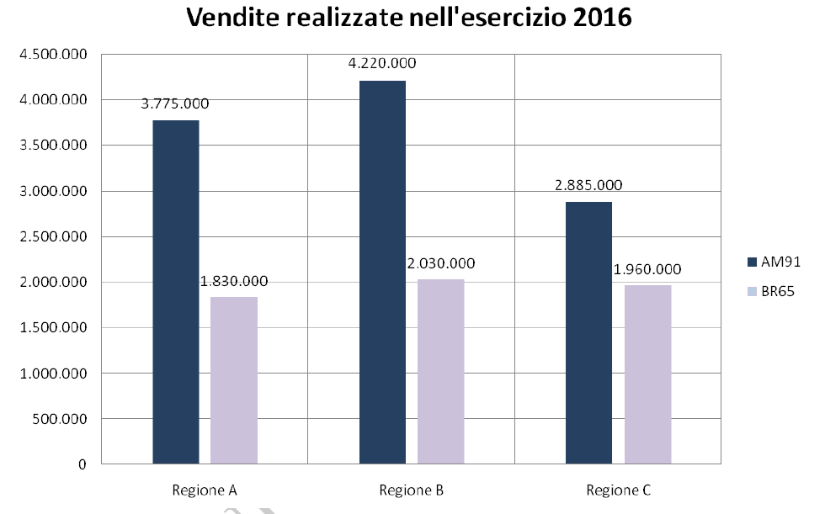

Evoluzione prevedibile della gestione

Si presume per il futuro un consolidamento dei risultati positivi conseguiti negli ultimi due esercizi mediante l’incremento delle vendite come programmato nel piano industriale e in linea con la crescita prevista per il sistema produttivo nazionale.

Il candidato, dopo aver analizzato quanto riportato nella RELAZIONE SULLA GESTIONE, inserendo opportunamente dati mancanti e vincoli:
- Tragga gli elementi necessari per redigere lo Stato Patrimoniale e il Conto Economico Civilistico Ordinario, al 31/12/2016, di GENEX spa
- Esprima e dettagli le considerazioni più evidenti desumibili dal Piano Industriale di GENEX spa e dal grafico riportato; spieghi cosa rappresenta un Piano industriale ed ipotizzi tramite quali risorse strategiche si potranno realizzare i nuovi obiettivi aziendali .

La GENEX spa decide di gestire il catalogo dei prodotti e i fornitori di materie prime e dei semilavorati, il candidato sviluppi in particolare:
a) un diagramma E/R della relativa base di dati, tenendo conto:
- dei prodotti;
- delle materie prime e dei semilavorati (caratterizzati almeno da una denominazione, una descrizione, un prezzo unitario, un campo note con eventuali caratteristiche tecniche);
- dei fornitori, di cui è utile memorizzare oltre ai dati anagrafici, ai dati fiscali, alle informazioni di contatto, anche i tempi medi di consegna e la percentuale media di non idoneità dei materiali forniti
b) il corrispondente schema delle tabelle;
c) le query in linguaggio SQL che consentano di ottenere le seguenti informazioni:
- elenco dei prodotti di tipo richiesto da input;
- per ogni materia prima, il numero di fornitori da cui è possibile rifornirsi.

ESAME DI STATO DI ISTRUZIONE SECONDARIA SUPERIORE - ITCG “E.FERMI” - TIVOLI

Indirizzo: ITSI – AMMINISTRAZIONE, FINANZA E MARKETING - ARTICOLAZIONE SIA

ELABORATO di: ECONOMIA AZIENDALE ed INFORMATICA
CLASSE 5°A SIA

TESTO DELLA PROVA

La ARTEX spa è una impresa industriale di medie dimensioni che opera sul mercato nazionale

Al 31/12/2018 gli amministratori pubblicano il Bilancio dal quale sono tratti i seguenti prospetti :

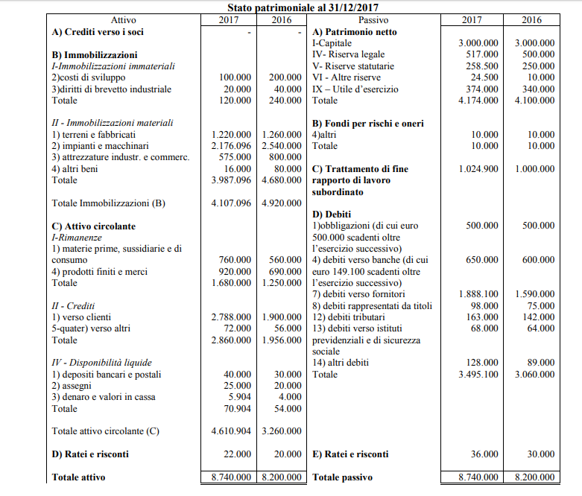

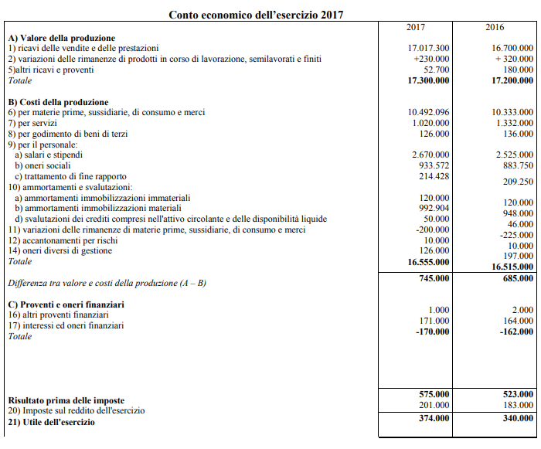

Con riferimento all’anno 2017
Procedere alla Rielaborazione dello Stato Patrimoniale ed alla Riclassificazione del Conto Economico a Valore Aggiunto
Effettuare il calcolo dei principali Indici di natura Patrimoniale, Finanziaria ed Economica
Redigere un breve Report di commento individuando le scelte strategiche e gestionali poste in essere dal Management nel passaggio dall’anno 2016 all’anno 2017
La ARTEX spa vuole organizzare dei corsi di aggiornamento tenuti da propri istruttori. Ogni corso è specifico per una data disciplina ed è frequentato da dipendenti della società, un dipendente può frequentare più corsi. Un corso può essere tenuto da vari istruttori ma un istruttore impartisce lezioni solo in un corso.
Il candidato sviluppi:
a) un diagramma E/R della relativa base di dati;
b) il corrispondente modello delle tabelle;
c) le query in linguaggio SQL che consentano di visualizzare:
− l’elenco dei corsi raggruppato per tipologie;
− i nomi dei dipendenti, in ordine alfabetico, che hanno frequentato più di un corso nell’anno 2019.
ESAME DI STATO DI ISTRUZIONE SECONDARIA SUPERIORE - ITCG “E.FERMI” – TIVOLI

Indirizzo: ITSI – AMMINISTRAZIONE, FINANZA E MARKETING - ARTICOLAZIONE SIA
ELABORATO di: ECONOMIA AZIENDALE ed INFORMATICA
CLASSE 5°A SIA
TESTO DELLA PROVA
La DELTA spa è una impresa industriale di grandi dimensioni che opera sia sul mercato nazionale che europeo. Presenta una struttura organizzativa articolata per funzioni.
Al 31/12/2018 gli amministratori pubblicano il Bilancio dal quale sono tratti i seguenti seguenti prospetti : Stato Patrimoniale; Stralci Nota Integrativa n 2017; Conto Economico.
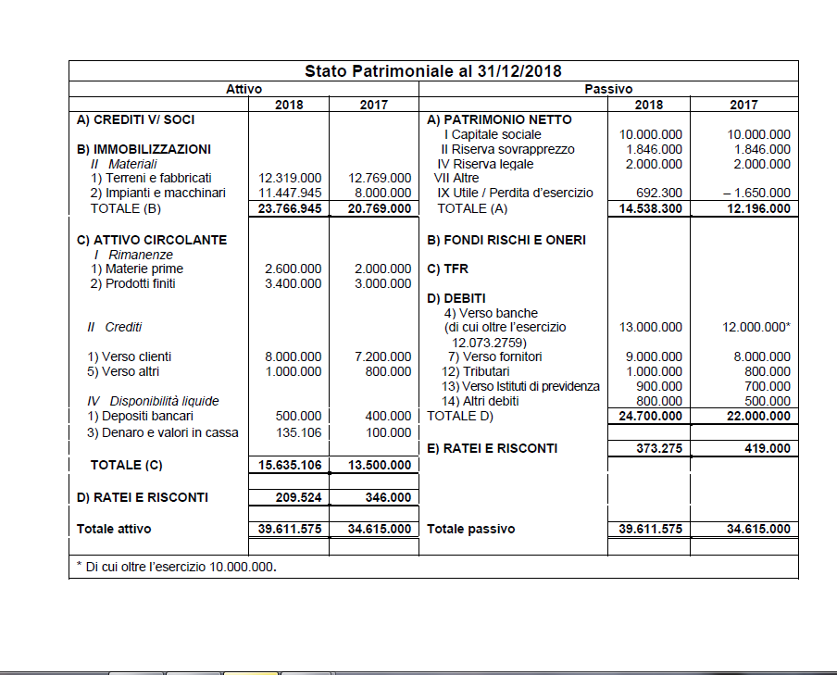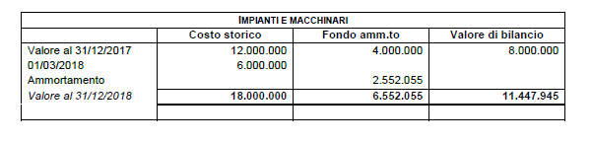
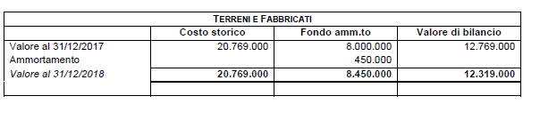

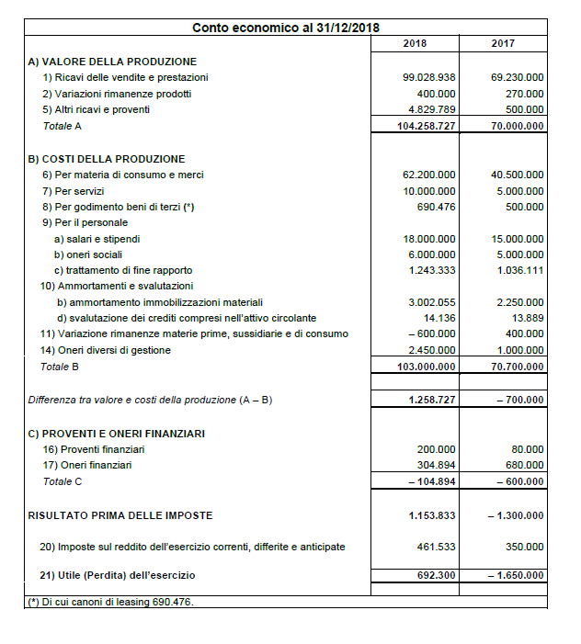

Con riferimento all’anno 2017
Procedere alla Rielaborazione dello Stato Patrimoniale ed alla Riclassificazione del Conto Economico a valore Aggiunto
Effettuare il calcolo dei principali Indici di natura Patrimoniale, Finanziaria ed Economica
Redigere un breve Report di commento, individuando i punti di forza della società e le eventuali criticità

Il candidato concentrandosi sulla porzione del sistema informativo che gestisce l’attività di vendita, sviluppi un diagramma E/R della relativa base di dati, che dovrà prevedere tra l’altro:
- i punti vendita, identificati mediante un opportuno codice, dei quali si registra anche l’indirizzo, il telefono, la data di inizio attività
- i dipendenti, dei quali interessano i dati anagrafici, la qualifica, il punto vendita in cui operano
- gli articoli, specificando per ciascuno il codice, il nome, la descrizione, il prezzo di listino.
Al momento della vendita si deve inoltre memorizzare la data di vendita, il prezzo effettivo di vendita (che può differire dal prezzo di listino in caso di promozioni) e il dipendente che ha curato la vendita.
Dopo aver sviluppato il corrispondente schema delle tabelle il candidato produca in linguaggio SQL le query per ottenere le seguenti informazioni:
a) il volume totale di vendite di un determinato punto vendita in un dato periodo di tempo
b) l’elenco, in ordine alfabetico, dei dipendenti ed il relativo punto vendita.

ESAME DI STATO DI ISTRUZIONE SECONDARIA SUPERIORE - ITCG “E.FERMI” - TIVOLI

Indirizzo: ITSI – AMMINISTRAZIONE, FINANZA E MARKETING - ARTICOLAZIONE SIA

ELABORATO di: ECONOMIA AZIENDALE ed INFORMATICA
CLASSE 5°A SIA

TESTO DELLA PROVA
Gli amministratori di SANEX spa, impresa industriale, hanno redatto la relazione sulla gestione 2016 di cui si riportano alcuni stralci:
Da: Relazione sulla gestione al bilancio 31/12/2018 – art. 2428 codice civile
• Vendite e approvvigionamenti
Dopo un quinquennio di fatturato in crescita, nell’ultimo esercizio si è registrato un calo rispetto all’anno precedente. Il mercato su cui l’azienda colloca i prodotti è principalmente nazionale, solo una parte marginale del fatturato è realizzato nell’area euro. Il prezzo della principale materia prima impiegata nella produzione ha fatto registrare una crescita nella prima parte dell’esercizio 2017; nel secondo semestre si è registrato un rallentamento di tale tendenza. In previsione di un calo di produzione l’azienda ha diminuito gli approvvigionamenti determinando una sensibile contrazione delle giacenze di magazzino a fine anno.
• Andamento economico, patrimoniale e finanziario
Il bilancio al 31/12/2018 chiude con un utile netto di 102.000 euro determinato, tra l’altro,
da una forte incidenza dei costi per servizi e del costo del lavoro.
La struttura patrimoniale dell’azienda evidenzia un miglioramento del Patrimonio Circolante Netto al
31/12/2018 rispetto all’anno precedente. Le immobilizzazioni rappresentano il 60% del totale degli
impieghi.
Gli indici patrimoniali evidenziano una corretta correlazione tra fonti e impieghi.
Il grado di indebitamento evidenzia una certa indipendenza della società dai terzi finanziatori.
Gli indici economici mostrano un’azienda in salute con buone performance economiche, anche se in
flessione rispetto all’esercizio precedente e agli indici di settore:

Indici | Esercizio 2018 | di settore
ROE | 6% | 8%
ROI | 8% | 12%
ROS | 7% | 10%

Attività di ricerca e sviluppo
L’attività di ricerca e sviluppo è stata realizzata da personale dipendente con la collaborazione di
consulenti esterni per la parte relativa ai nuovi prodotti.
Nel catalogo presentato per l’esercizio 2018 sono stati inseriti nuovi prodotti per soddisfare al meglio la clientela e contrastare la concorrenza molto competitiva.
Per automatizzare l’ultima fase della produzione è stato progettato, ed è in fase di realizzazione interna, un nuovo impianto.

Relazioni con l’ambiente
Nel rispetto dell’ambiente l’impresa ha fatto ricorso a servizi di imprese qualificate nello smaltimento dei rifiuti.

Il candidato, dopo aver analizzato quanto detto ed inserendo opportunamente dati mancanti e vincoli, tragga gli elementi necessari per:
- Presentare lo schema base di lavoro per la costruzione del Bilancio relativo all’anno 2018;
- Costruire lo Stato Patrimoniale e il Conto Economico civilistici al 31/12/2018 di SANEX spa dai quale emergano i riferimenti reddituali e patrimoniali ricavabili dalla Relazione;
- Esprimere considerazioni finali sulle scelte di RISPETTO AMBIENTALE e di RESPONSABILITÀ SOCIALE espresse dalle scelte gestionali di SANEX spa.

Il candidato descriva la porzione del sistema informatico dell’impresa SANEX spa che gestisca gli uffici di rappresentanza in diverse regioni del paese.
Si sviluppi in particolare:
a) uno schema E/R della relativa base di dati, considerando quanto segue:
- in un ufficio possono lavorare, oltre ai dipendenti, anche più consulenti esterni;
- i consulenti vengono retribuiti a progetto (lancio di un nuovo prodotto; necessità, in alcuni periodi dell’anno, di personale extra…) in base al numero di ore svolte;
- un progetto può essere espletato da più consulenti ma è realizzato da un unico ufficio;
- i consulenti possono lavorare in più uffici, in diversi progetti, in periodi diversi.
b) il corrispondente schema delle tabelle;
c) le query in linguaggio SQL che consentano di visualizzare:
- per ogni progetto il numero totale di ore svolte complessivamente dai consulenti esterni impegnati nel progetto;
- l’elenco degli uffici di rappresentanza, in ordine alfabetico, con i progetti attuati durante l’anno.

